
管 理 育 人
常
规
模
块
管
理

泸县城东小学校德育处
2022年12月
序 言

德育是润物细无声的工作，德育常规管理是一件长期性的事情；常规管理只有细化到每一处，才能更加规范学生的行为礼仪，相信一所学校只要把常规做到极致，那么特色也会慢慢崭露头角。
德育常规管理就是培养学生的行为礼仪，让学生时时保持仪式感，我始终相信有仪式感的家庭会养出幸福的孩子，而有仪式感的学校定会教出幸福的学生！

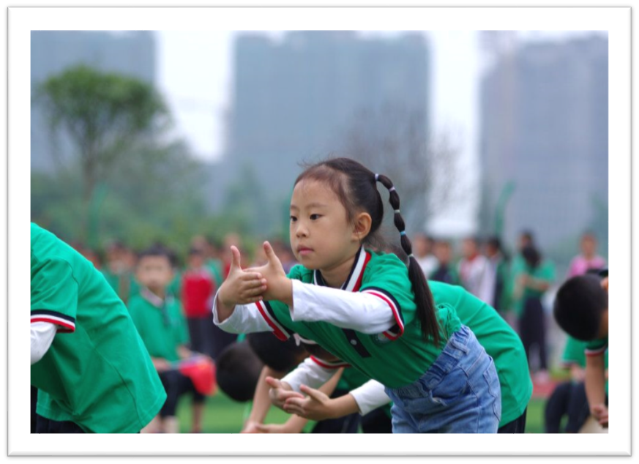

目 录

泸县城东小学校班主任职责 1
泸县城东小学校下班教师工作职责 2
城东小学校班主任考核细则量化表 4
泸县城东小学校班级量化考核细则 7
模块管理一 仪容仪表 15
模块管理二 小老师自主管理 18
模块管理三 课前课后礼 21
模块管理四 桌椅摆放 24
模块管理五 食堂就餐 27
模块管理六 课间安全 31
模块管理七 财产管理 35
模块管理八 家长督学 39
模块管理 每周一考核 42
模块管理 每期一表彰 57
模块管理 汇报总结文稿 52
模块管理 汇报总结课件 57

泸县城东小学校班主任职责

1.负责对学生的日常安全教育、行为习惯、处理班级中的偶发事件、与家长的沟通交流等班级常规管理。
2.负责班级文化建设，以及外墙文化布置。
3.负责学生课后服务的动员、报名工作并组织学生按时参加每周二、三、四、五第三、四节课的课后服务活动。
4．负责大课间组织；维护课间秩序，组织中午和下午的放学，并作小结。
5.负责午餐午休学生的报名、管理等工作。
6.负责学生校服和报刊增订、校讯通等的宣传动员、统计等工作。
7.主要负责学校大型活动如：运动会、艺术周以及少先队相关主题活动的设计和组织。
8.负责带领、组织学生参加年级、学校的各类大型活动
9.组织学生收看每周一大朝会（班队会），并适时进行拓展延伸、总结。认真填写《少先队工作手册》。
10.与科任老师一起负责值守三操（课间操、上、下午眼保健操）。
11.负责本班学生的学籍信息收集整理。
12.负责对家长发放或要求签阅收缴各类责任书、通知
书、告知书等。
泸县城东小学校下班教师工作职责

为了进一步加强班级工作管理，加速青年教师的成长，提高青年教师教育管理水平，同时也为了优化班主任的队伍结构，形成较为有效的班主任队伍后备力量培养机制，经学校研究决定实行下班教师制度。
一、聘任的条件和方法
1.下班教师必须是任职班级的科任教师；
2.根据教师任教年级和班级的变动情况，下班教师工作每学年作一次适当的调整。
二、下班教师的工作职责
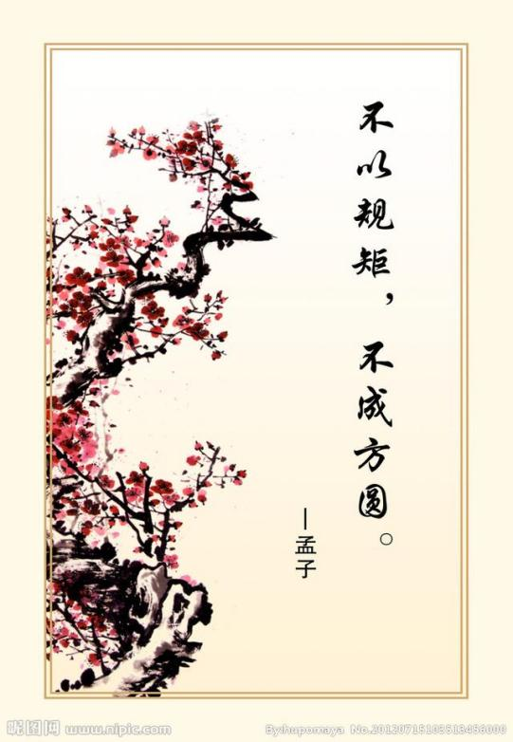
1.下班教师要经常深入班级，了解学生情况，经常与班主任交流，协助班主任管理好班级，做好学生的思想教育工作。
2.班级参加学生集会、公益活动、大扫除等集体活动时，下班教师应参与组织与管理。班级参加集体比赛，下班教师要通力合作，出谋献策。
3.协助班主任抓好日常的班级管理工作，如遇班主任外出学习或请假时，要代理班主任认真履行班主任职责，承担班级管理的各项工作。
4.经常和班主任一起与学生家长进行沟通，抓好个别生教育。
5.协助班主任认真抓好各项安全工作。
6.学期末配合班主任做好学生品德评定和评语工作。
7.完成学校临时布置的任务。
8.下班教师每个月上一次班课或者队课。

城东小学校班主任考核细则量化表
年级 班 班主任 考核时间
类别 | 项 目 | 分值 | 考 核 细 则 要 求 及 评 分 标 准 | 得分
班  级  文  化 | 教室  布置 | 5 | 教室布置以正通德育文化、现代班级精神和内涵为目标，激励用语规范化，阵地建设有突破和创新，营造“正通文化”的班级文化氛围。教室后有黑板后，至少每月更换一次板报，能做到主题明确，内容具有针对性和班级特色。按照评比奖次，以 0.3分、0.2分、0.1分进行考核加分。未在规定时间内完成扣0.1分。
班  队  活  动 | 班队 | 10 | 班、队课能按照学校当周的德育主题教育活动认真开展活动，要求班、队会活动有主题、有内容、有记录，并有详细的活动方案（备课），以班、队活动记录和德育处不定时抽查结果为依据。未按要求开展活动、挪作他用一次扣0.1分。
家  校 | 家长  沟通 | 5 | 重视家教指导工作，每学期对50%的学生作一次家访或与家长电话联系一次，定期进行家访，与家长开展正常的联系工作。需要有相关家访图片资料和文字资料（班主任手册），检查无家访资料扣0.2分。
班  主  任  日  常  教  育  25 | 安全  教育 | 5 | 加强安全管理，班里出现伤害事故，属班主任职责范围的，且造成不良影响和严重后果的进行扣分。并视情况、责任，按有关规定给予相应处理。
 | 礼仪教育 | 5 | 教育学生讲文明懂礼貌，学会使用文明用语，热爱学校，尊敬老师，友爱同学，尊老爱幼，言行端庄，举止优雅，善于表达，自信大方，培养城东学生特质。
 | 关爱教育 | 5 | 加强爱的教育，尊重每一个学生，既严格要求，又热情关怀，发现每个学生的闪光点，正确加以引导；严禁体罚与变相体罚学生，尊重每个学生的人格，维护其尊严，努力促进后进生转化，注重培养良好个性品质。
 | 班级风貌 | 5 | 班主任要高度重视学生的行规教育，认真执行小学生一日常规。要求学生每天按时到校，不迟到，有特殊情况及时请假（并出示有关证明）。校园坚持说普通话，天天佩戴红领巾，按规定穿校服。精气神足，积极向上，团结协作，勤奋乐学，锐意进取。形成班级特色，具有正通品质。
 | 午餐午休 | 5 | 认真组织学生有序午餐，做到文明用餐。餐后组织学生在寝室或教室内午休。
学  生  行  为  管  理  35 | 两读 | 5 | 早读书声朗朗。（1-2年级）午读静悄悄，（3-6年级）户外有序活动。
 | 大课间  两操 | 10 | 大课间、课间操(室内操) 眼保健操：班主任、下班老师或科任老师按时到位组织。
 | 文明课间 | 10 | 教育学生不得说脏话，课间不得追逐打闹，不做危险的事，不得践踏草坪，攀爬栏杆、树木等，课外活动要有组织地进行。
 | 卫生 | 10 | 教育学生放学后保持桌椅整齐、地面无纸屑。卫生保持不好，如桌子、讲台内、地面、走廊、墙角有纸屑、果皮、包装袋和脏物痕迹等。
其  它  事  务  性  工  作  10 | 上交资料 | 5 | 学期初制定本学期班主任工作计划，学期结束前，撰写班主任工作总结，期间认真做好期末班主任任寄语或城东印迹——新年寄语等工作，活动方案，活动学生感言，少先队工作手册等，迟交者扣0.2分，不交者扣0.5分。
 | 参加会议 | 5 | 按时参加学校组织召开的班主任会议，学校制定花名册，按时点名，迟到或早退者扣0.1分，缺席者扣0.2分。
 | 活动 | 5 | 按时、认真参加学校开展的活动，未按要求进行或无故不参加扣2分。
 | 班委会议 | 5 | 创新班干部的选拔、培养和指导工作。经常了解班风、学风情况，制定班规班纪，每期至少能组织2次班级学生，以少先队手册上班干部会议记录为依据，每缺一次扣0.1分。
附  加  分  考  核  内  容 |  |  | 班级集体项目以年级各班都参加比赛的获奖名次计算。团体一等奖加0.3分、二等奖加0.2分，三等奖加0.1分。（加到该周班级考核中）
 |  |  | 文明班级流动红旗一次加0.2分。累积加分。
 |  |  | 积极参加学校组织安排的公益活动或临时任务，且效果好每次奖励0.2分。（最多累计不超过1分）
 |  |  | 学生好人好事受到当事人及社会相关组织的表彰，加0.1-2分。
 |  |  | 当期班主任积极撰写德育和教育管理方面的论文，国家级每篇加2分，省级每篇加1分，市级每篇加0.8分，区县级每篇加0.5分。
 |  |  | 当期班集体获得优秀班集体或优秀雏鹰中队，国家级加2分，省级加1分，市级加0.8分，区县级加0.5分。
 |  |  | 被评为“优秀值勤中队长”的为该班级各加0.1。校园之星一人次加0.1分。
 |  |  | 其他加分项，根据实际情况决定。
总 分
泸县城东小学校班级量化考核细则

一、纪律
·行政值日抽查：
（一）仪表（10分）
1.头式
（1）男生：统一头式为小圆头。头发长度不超过耳朵，不准留小辫，不准留其他各种奇怪的头式，不准染发。
（2）女生：不烫发、染发。头发必须梳理整齐。
2.着装
（1）按要求穿规定的校服，不穿奇装异服。
（2）纽扣衣服，纽扣只开一颗，拉链衣服必须将拉链拉好。
（3）衣领平展。
（4）着装整齐，朴素大方，不把上衣捆在腰间，不披衣散扣。
（5）不穿背心、拖鞋在校园行走和进入教室。
（6）课堂上不敞衣、脱鞋。
（7）不佩戴项链、耳环(针)、戒指、手链、手镯等饰物。
（8）不涂脂抹粉，不画眉，不纹眉，不纹身，不留长指甲，不涂指甲油。
（9）扣分标准：每班每发现一例扣0.1分
（二）小老师开展（10分）
1.没有小老师组织活动扣0.1分, 纪律不好扣0.1分。
2.小老师早读组织差，学习氛围不好，无朗朗读书声，扣0.1分。
（三）课前、课后礼仪（10分）
1.课前礼仪
（1）课前一支歌：司礼官指挥领歌。（语文吟诵）
（2）歌毕候课：
司礼官喊静息；全班坐端候课。
（3）上课拱手礼仪（室外课除外）
司礼官带同学行上课礼
①请同学们轻声起立；
②肃立、静心；
③君子正齐衣冠，尊起瞻视；
④向老师行礼：
拱—— 拜—— 兴—— 礼成——
⑤呼号：正心正行，通识通才；城东少年，展望明天。老师，您好！
⑥老师回礼；
⑦请同学们轻声落座。
2.下课礼仪
（1）老师：下课
（2）司礼官:起立
①同学（齐喊）：老师，您辛苦啦，请休息。
②老师回应后；
③同学：人离座，凳归位，垃圾回家书进柜。（收拾学习用具）
3.扣分标准：无课前、课后礼仪，扣0.2分；动作不到位，不规范扣0.1分。
（四）大课间操与眼保健操（10分）
1.大课间操
（1）班级出勤（满分1分）：学生全勤，班主任按时到岗，跟班跑操1分。每缺一人次扣0.1分，可以出现负分，如有师生因特殊情况不能参加跑操的，情况特殊的须写个人请假申请，交班主任签字后，交当日行政值日领导（有特殊情况，班主任或下班老师可自行找其他老师调换，保证岗位有人）。
（2）队伍进退场（满分1分）：主要包括按规定要求集合，及时迅速，队伍整齐，按规定要求有秩序地进退场。集合不及时，途中队伍不整齐，打闹，讲话，未按规定到达指定位置的扣0.1分。
（3）跑操和两操常规（满分3分）
①队伍中有人说笑打闹的，或视全班整体纪律情况，若纪律不佳的，每人扣0.1分，累计计算。
②班与班之间要保持一定的距离，由体育组统一调配。
③所有同学必须跑步前进，不得走走跑跑，步幅不宜过大，频幅不宜过快。由班级安排专人带队，跟班步伐整齐，同学间要保持适当距离，每名同学前后左右都要照顾到，方阵中横看成行，竖看成排。若中途退下、掉队的（系鞋带、拔鞋除外）情况，每出现一人扣0.1分。跑操和两操过程中队形混乱，动作不规范，精神面貌不好，扣0.1分。跑操和两操过程中时刻保持队伍的整齐，做到动作规范、节奏感强、精神面貌好。
④班级口号：（1分）跑操时班级要按规定喊口号，要求声音洪亮，整齐有力度，口号不洪亮，不整齐扣0.1分，没喊口号扣0.2分。
2.眼保健操
(1)纪律（满分2分）
要求：当堂科任老师做好组织监督，按照规定的时间做眼保健操，连堂考试的也要做操，做操时保持安静。
①当堂课科任老师没有组织和督促学生做眼保健操的扣该名教师20元。
②发现班级超过1节操（8*8拍）以上不做扣0.1分，超过2节操不做扣0.2分。
③每发现少数人说话、不做，扣0.1分，一半以上人说话、不做，扣0.2分。
④无故不做操的班级当天为0分，该班不纳入本周考核。
（2）坐姿、动作质量（满分2分）
要求：做操时，姿势端正，眼睛闭好，要认真，穴位掌握正确，用力适度，节拍合理，动作规范、整齐统一。
①坐姿端正，毎发现1人没闭眼睛，不合要求的每人扣0.1分，扣完为止。
②每节发现有1人动作节奏快（或慢）于所播放口令的节奏，扣0.1分，扣完为止。
③毎节发现有1人漏做个别动作扣0.1分，扣完为止。
④全班1/3以上动作不整齐规范，扣0.2分。
·值周教师检查（大队部）：（10分）
1.早读、午休
（1）要求：班级早读书声琅琅，人人参与，学习氛围好；午休纪律保持安静，不能大声喧哗、随意走动。
（2）扣分标准：有个别同学吵闹、喧哗、走动，不参与早读、不安静午休的，该班扣0.1分；大部分同学吵闹、喧哗、走动，不参与早读、不安静午休的，该班扣0.2分。
2.红领巾佩戴
学校检查未佩戴红领巾（或队徽）、未佩戴校牌者，每人次扣0.1分。
3.迟到
学生早上8点进校，迟到、早退、旷课、课间无故出校门者。以门卫记载为准，每人次扣0.1分。如有特殊情况（生病迟到等），需出示假条或之后由班主任上交假条到德育处核查。
·德育处抽查：（10分）
1.文明规范
（1）行为：在校园内发现乱扔垃圾者、损坏学校公物、乱爬体育设施（乒乓球台、篮球架等）、攀折花木、攀爬楼梯栏杆、校门口不按秩序排队等现象，按检查记录一人次扣0.1分。打架、做危险游戏每人次扣0.2分。（安办与德育处共同监督抽查）
（2）用语：校内外说脏话一人次扣0.1分。
2.升旗、降旗仪式
（1）要求：每日升旗、降旗仪式时，国歌响起，必须在原地停止走动，并唱国歌。
（2）扣分标准：发现走动者每人次扣0.1分，升旗仪式班级未唱国歌一次扣0.1分。
二、卫生
·行政值日抽查：
（一）食堂就餐（10分）
1.入场、离场：学生有序到食堂就餐，吃完再有序离开。行进过程中小声吵闹、无序班级扣0.1分，大声喧哗、整体无序扣0.2分，出现打架、推搡扣0.3分。
2.卫生情况：学生每人准备卫生纸，吃完保持桌面干净整洁。餐桌脏乱者，每桌次扣0.1分。
3.就餐纪律：学生就餐保持安静有序。高声喧哗、打闹疯玩者每人次扣0.1分。
（二）教室环境——桌椅摆放（10分）
1.要求：课桌椅在使用过程中，要注意保护，挪动时轻拿轻放，要求全天候保持摆放整齐。
2.扣分标准：不准在桌面上乱写、乱画、乱涂、乱刻，不得将食品垃圾和杂物丢弃在桌斗内。违反者每人次扣0.1分。
3.桌椅摆放不整齐扣0.1分，书包放置不规范扣0.1分，桌面不整洁扣0.1分，整体效果不好扣0.2分。
·值周教师检查（大队部）：（10分）
1.教室卫生
（1）地面或学生抽屉有少量垃圾，扣0.1分；有大量垃圾，扣0.2分。
（2）各种用具（含课桌、图书、卫生用具等）排列不整齐、凌乱的，扣0.1分。
（3）门窗、桌面、讲台（媒体柜）、书柜、窗台、栏杆等有明显灰尘，各扣0.1分。
（4）圾桶内垃圾多，未倒者扣0.1分，垃圾桶体明显脏扣0.1分。
（5）教室公区立面瓷砖和台面瓷砖尘土多扣0.1分
（6）张贴物、窗帘等悬挂不规范，墙壁有脚印、球印等，天花板等处有蜘蛛网。（平时检查时，立即整改不扣分，卫生大扫除检查时扣0.2分）
2.公区卫生
（1）地面有极少垃圾：一至两片（团）纸屑（检查时，班级学生或检查者拾起）不扣分；有少量垃圾，扣０.1分；有大量垃圾，扣０.2分。
（2）绿化责任区周围的瓷砖上面有明显灰尘，花坛内有明显垃圾扣0.1分。
3.德育处抽查：教室、公区卫生，德育处检查评定为“优、良”不扣分，评定为“差”一次扣0.2分。（德育处一周抽查三次）
三、安全（10分）
·行政值日抽查：
1.发现同学追打、玩水、玩危险游戏（容易造成伤害的游戏）、物品，一人次扣0.1分，如果因顽皮出现受伤一人次扣0.2；
2.破坏公物、踩花坛、爬栏杆，关闭安全门等严重违规等行为，一人次0.1分。
3.离开教室关电灯，未关班级每次扣0.1分。
模块管理一 仪容仪表

一、我知道

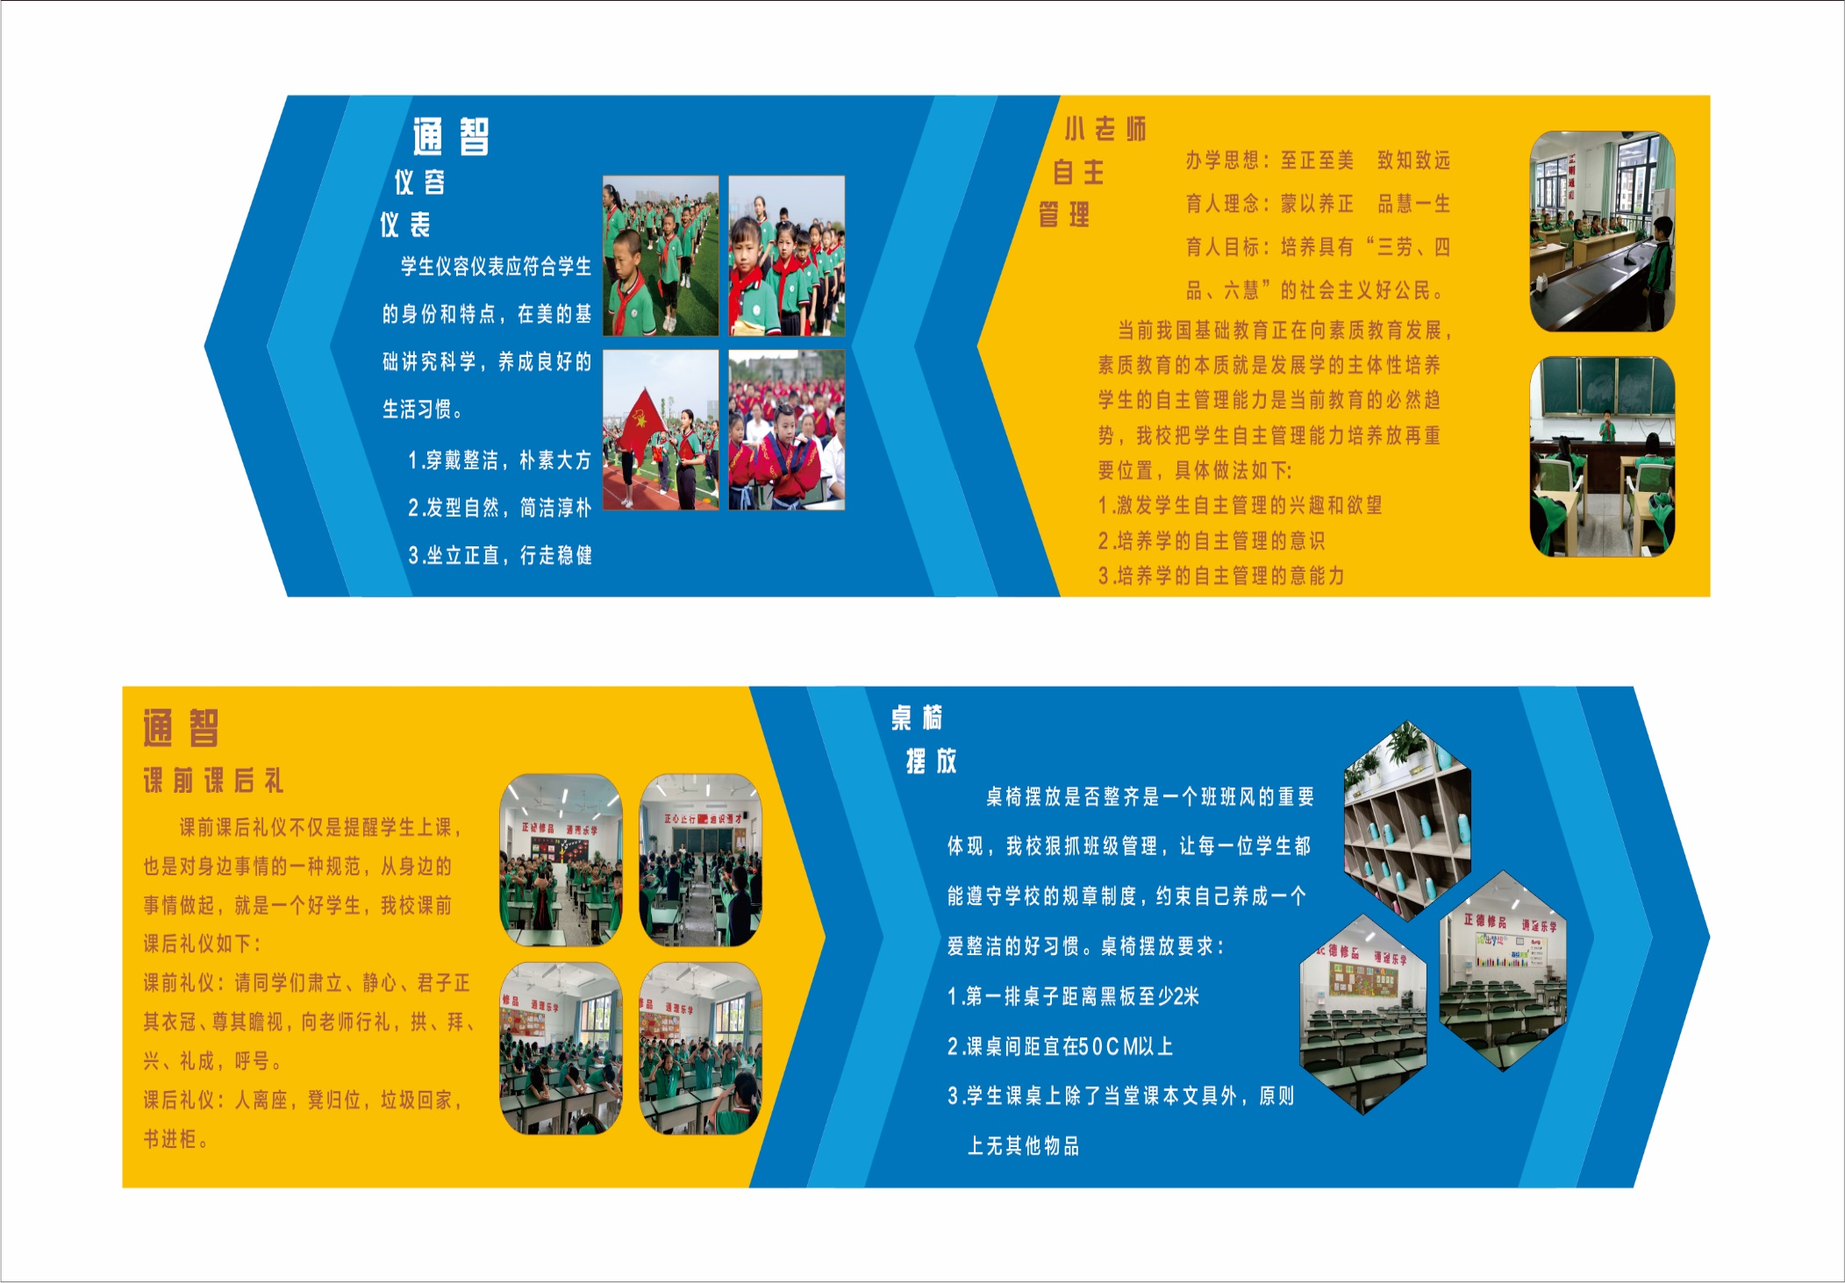
学生仪容仪表应符合学生的身份和特点，在美的基础讲究科学，养成良好的生活习惯。我校在学生仪容仪表方面要求如下：
1. 穿戴整洁，朴素大方。
2. 发型自然，简洁淳朴。
3. 坐立正直，行走稳健。

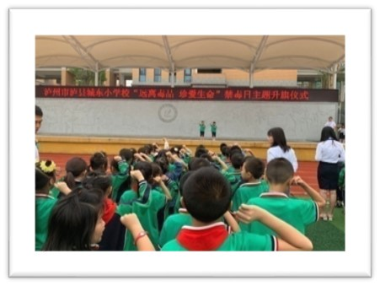
二、我会做
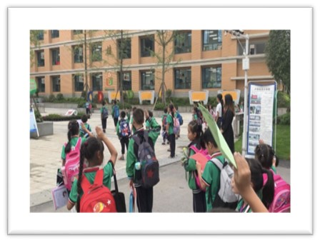
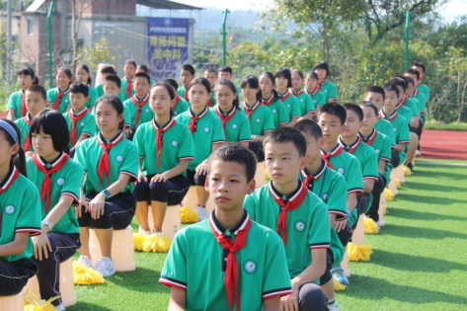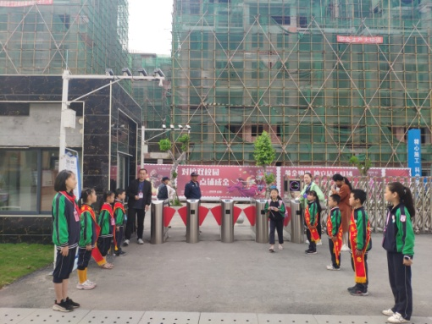
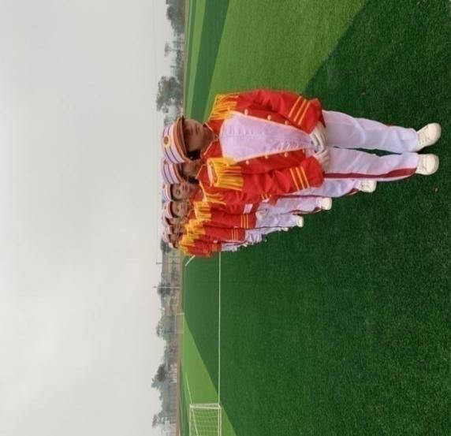
升旗仪式

礼仪小卫士

宣誓礼仪

三、查一查
泸县城东小学校学生仪表检查记录表
班级 | 月 日 |  |  | 月 日 |  |  | 月 日 |  |  | 合计
 | 头发 | 着装 | 指甲 | 头发 | 着装 | 指甲 | 头发 | 着装 | 指甲
1.01
1.02
1.03
1.04
1.05
1.06
1.07
1.08
2.01
2.02
2.03
2.04
2.05
2.06
2.07
2.08
3.01
3.02
3.03
3.04
3.05
3.06
3.07
3.08
4.01
4.02
5.01
5.02
5.03
6.01
6.02
6.03
模块管理二 小老师自主管理

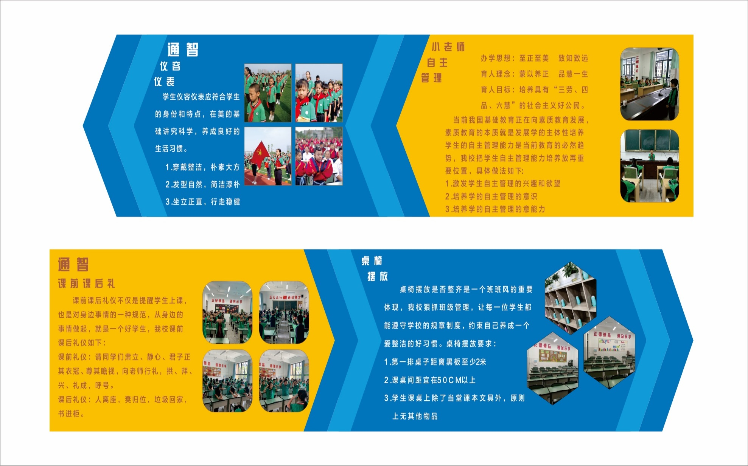
一、我知道
基础教育正在向素质教育发展，素质教育的本质就是发展学的主体性，培养学生的自主管理能力是当前教育的必然趋势，我校把学生自主管理能力培养放再重要位置，具体做法如下:
1.激发学生自主管理的兴趣和欲望。
2.培养学的自主管理的意识。
3.培养学的自主管理的意能力。

二、我会做
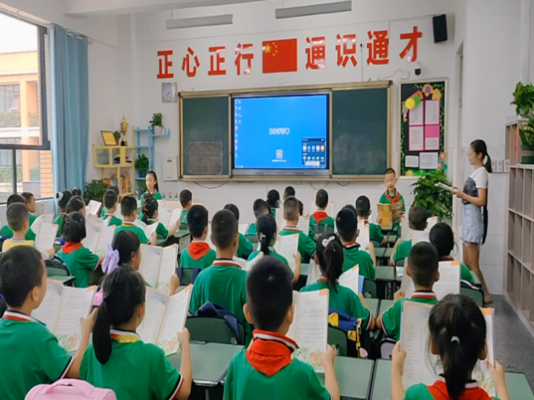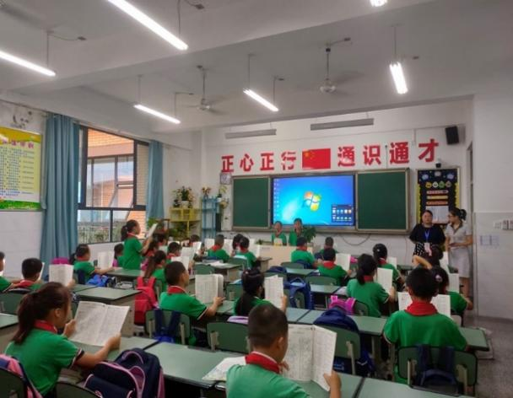
小老师早读带领早读
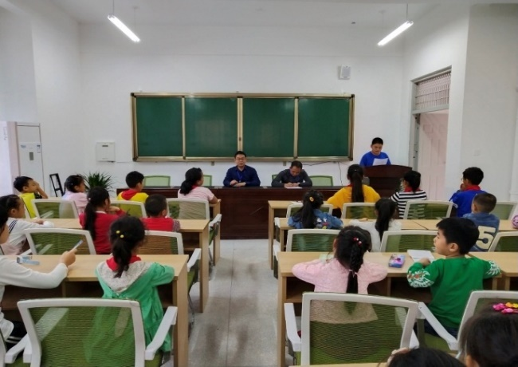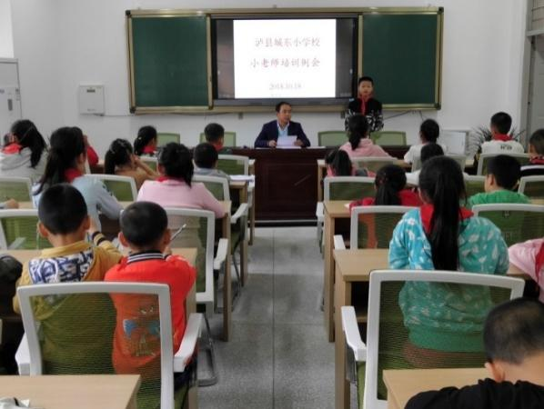
小老师培训
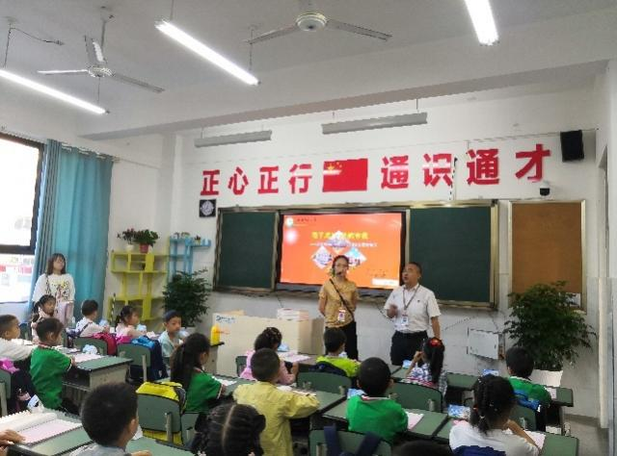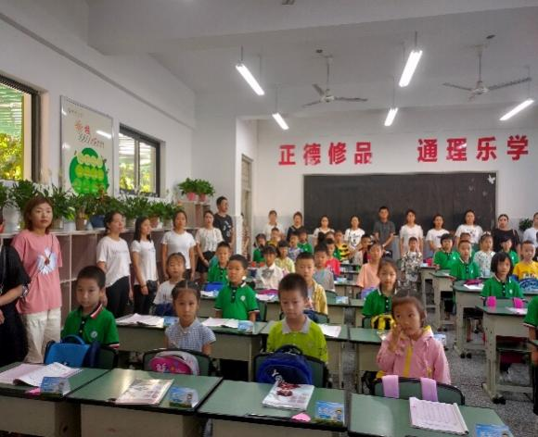
家长督学培训

三、查一查
泸县城东小学校班级小老师活动检查记录表
班级 | 晨读 |  |  |  | 午自习 |  |  |  | 扣分  加分  情况
 | 是否有班主任 | 小老师到位情况 | 班级  纪律 | 学习  效果 | 是否有班主任 | 小老师到位情况 | 班级  纪律 | 学习  效果
一（1）
一（2）
一（3）
一（4）
一（5）
一（6）
一（7）
一（8）
二（1）
二（2）
二（3）
二（4）
二（5）
二（6）
二（7）
二（8）
三（1）
三（2）
三（3）
三（4）
三（5）
三（6）
三（7）
三（8）
四（1）
四（2）
五（1）
五（2）
五（3）
六（1）
六（2）
六（3）
模块管理三 课前课后礼

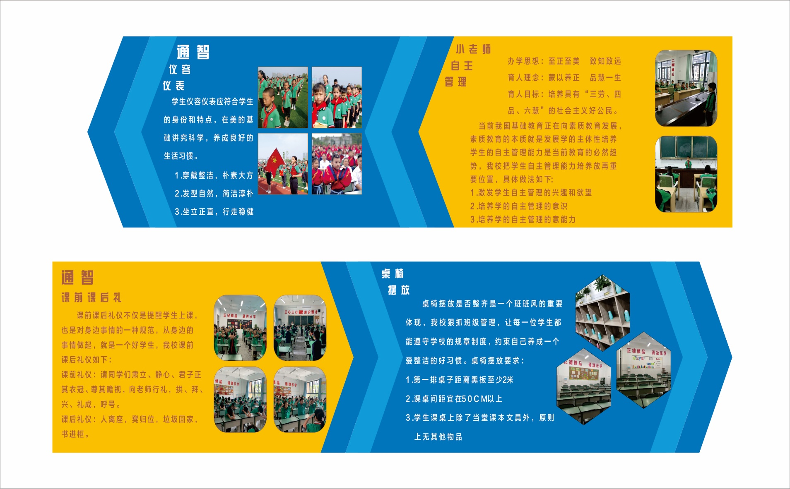
一、我知道
课前课后礼仪不仅是提醒学生上课，也是对身边事情的一种规范，从身边的事情做起，就是一个好学生，我校课前课后礼仪如下：
1.课前礼仪：请同学们肃立、静心、君子正其衣冠、尊其瞻视，向老师行礼，拱、拜、兴、礼成，呼号。
2.课后礼仪：人离座，凳归位，垃圾回家，书进柜。

二、我会做
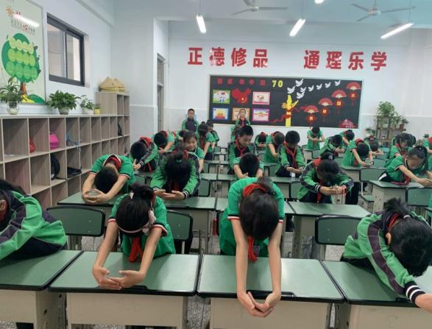
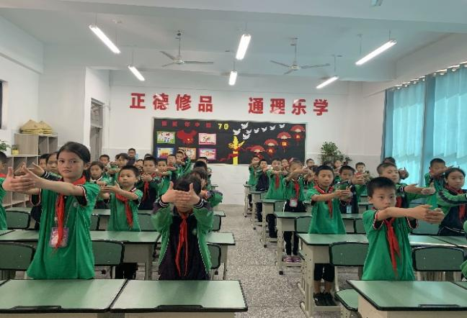
拱—— 拜—— 兴——
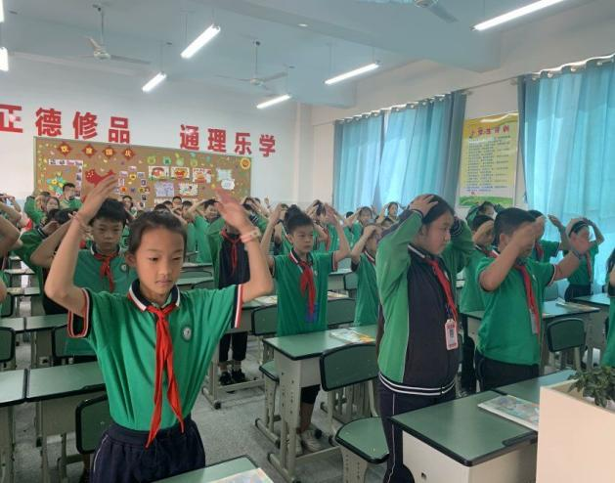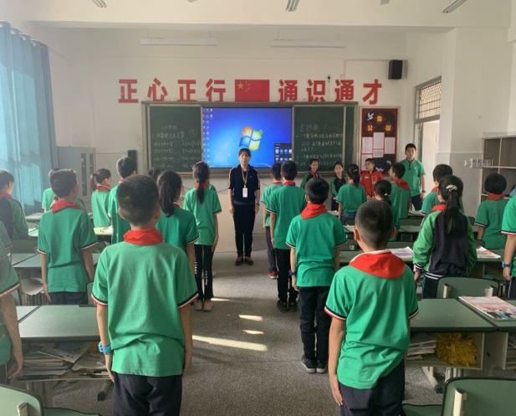
正衣冠—— 教师回礼——
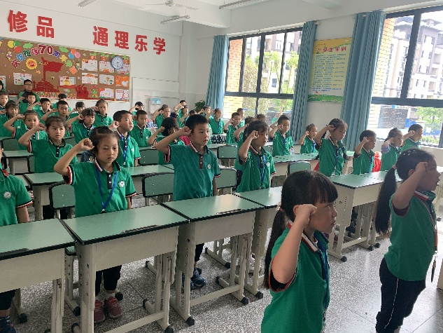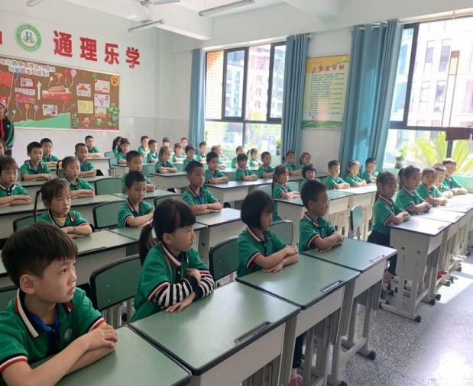
宣誓—— 坐端——

三、查一查
泸县城东小学校课前、课后礼活动检查记录表
班级 | 课前礼 |  |  |  | 课后礼 |  |  |  | 扣分  加分 | 合计
 | 当堂  教师 | 按时  组织 | 动作 | 呼号  问好 | 当堂  教师 | 动作 | 按时  组织 | 呼号  致谢
一（1）
一（2）
一（3）
一（4）
一（5）
一（6）
一（7）
一（8）
二（1）
二（2）
二（3）
二（4）
二（5）
二（6）
二（7）
二（8）
三（1）
三（2）
三（3）
三（4）
三（5）
三（6）
三（7）
三（8）
四（1）
四（2）
五（1）
五（2）
五（3）
六（1）
六（2）
六（3）
模块管理四 桌椅摆放

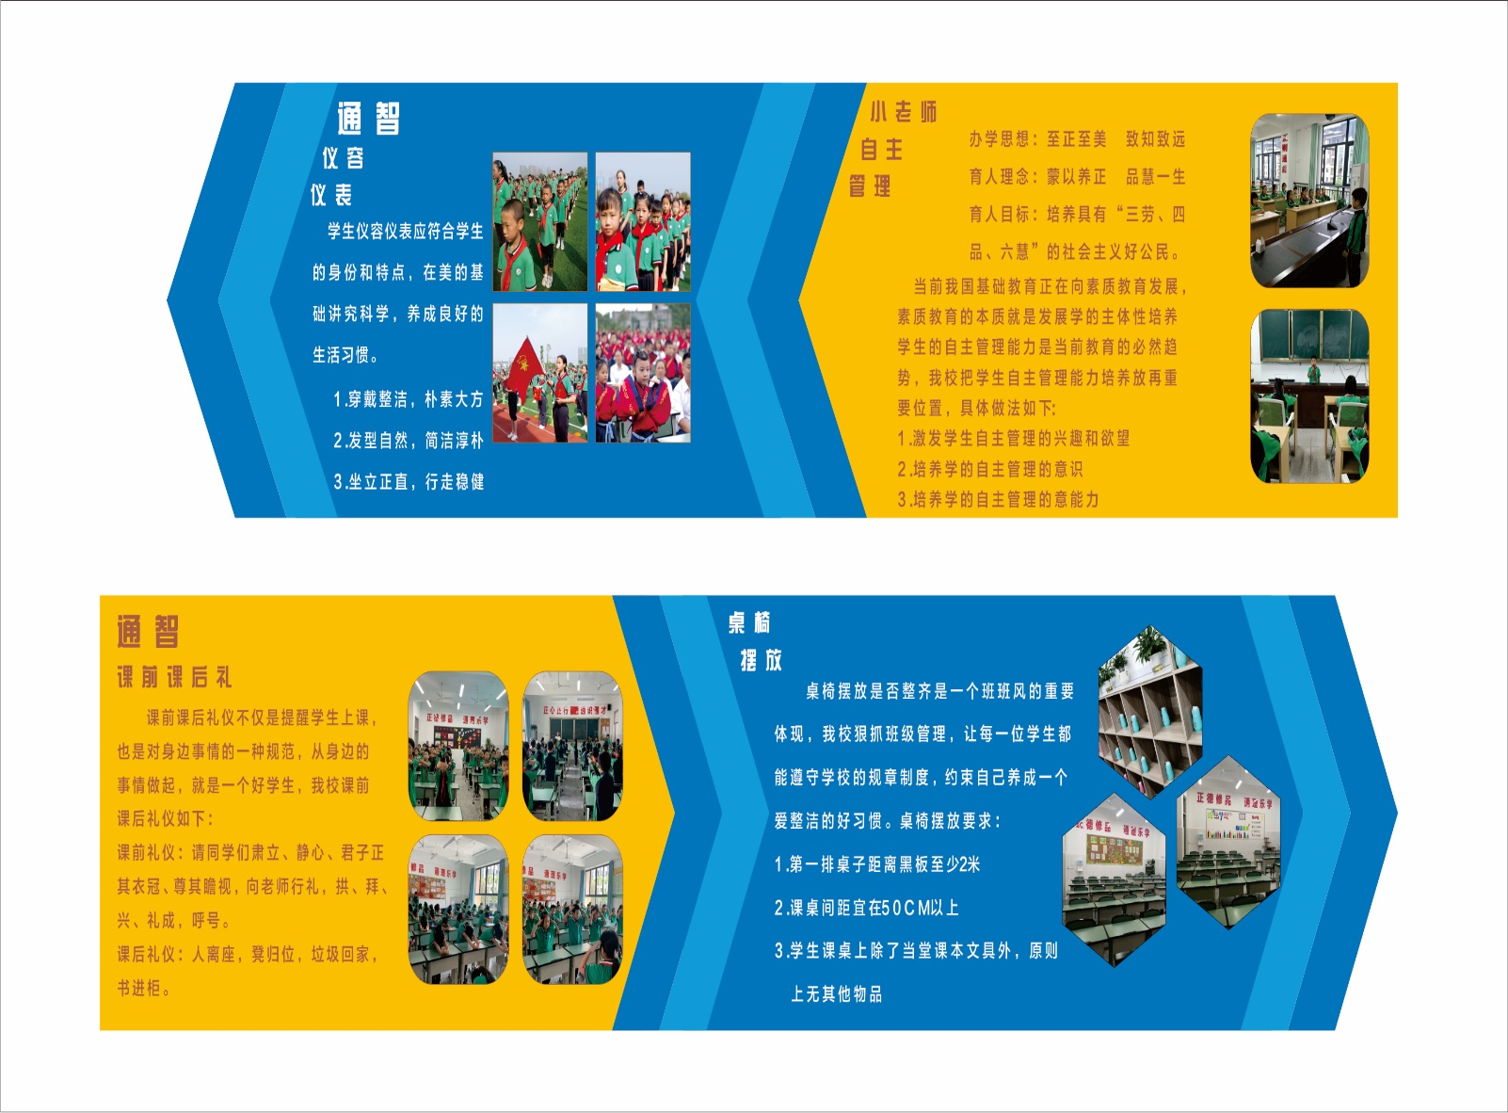
一、我知道
课桌椅摆放是否整齐是一个班班风的重要体现，我校狠抓班级管理，让每一位学生都能遵守学校的规章制度，约束自己养成一个爱整洁的好习惯。桌椅摆放要求：
1.第一排桌子距离黑板至少2米。
2.课桌间距宜在50CM以上。
3.学生课桌上除了当堂课本文具外，原则上无其他物品。

二、我会做
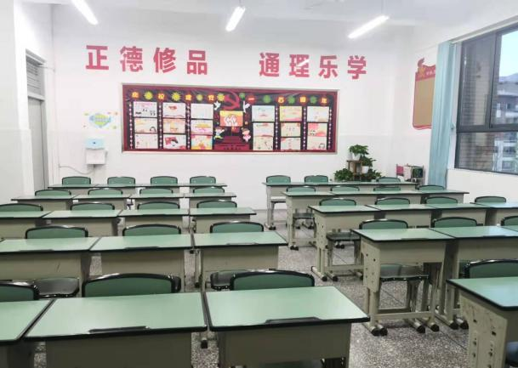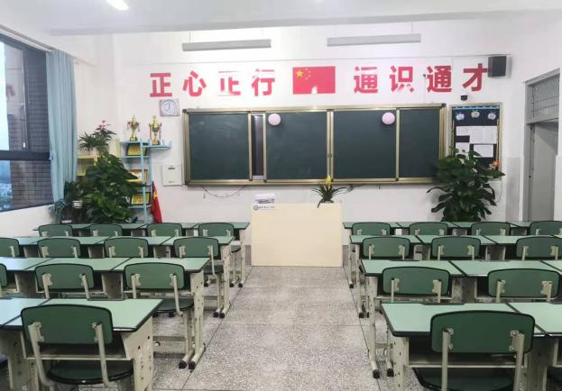
桌凳摆放整齐有序
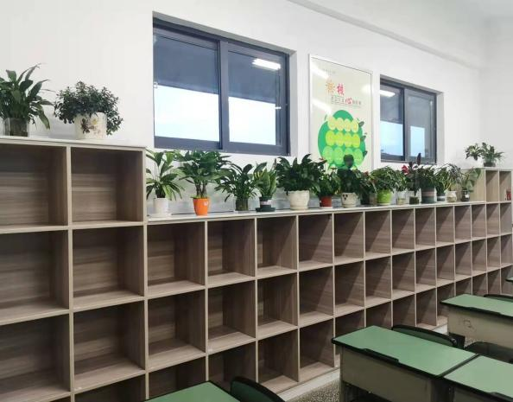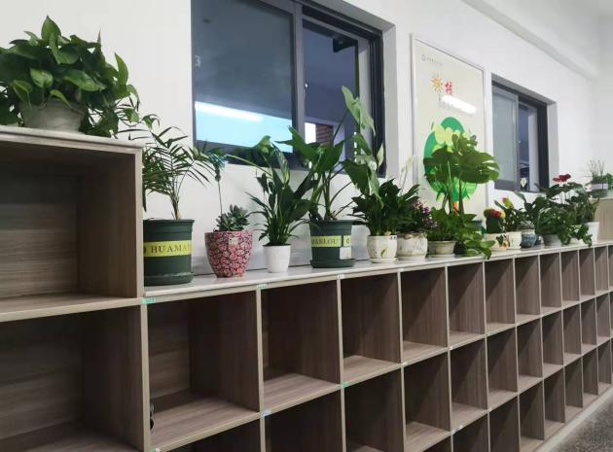
绿植摆放漂亮美观
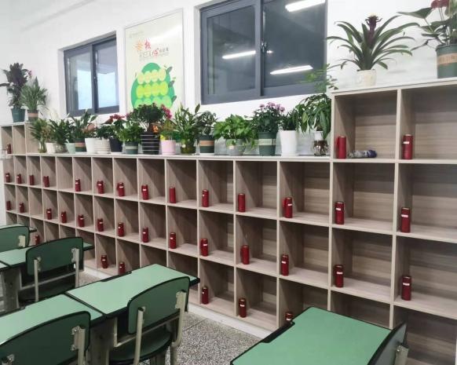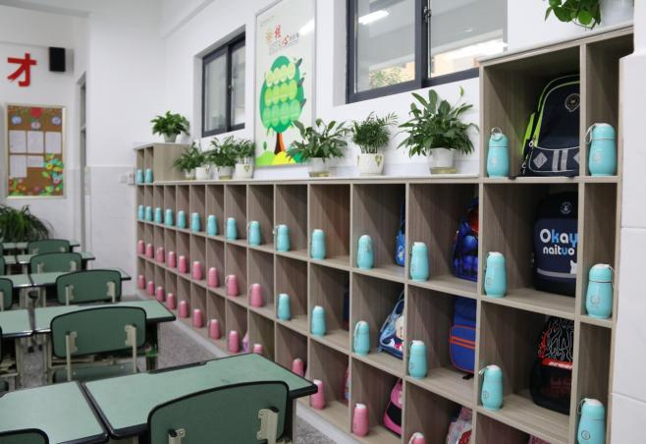
水杯摆放规范整洁

三、查一查
泸县城东小学校桌凳摆放检查记录表
班级 | 上课时段 |  |  |  | 下课时段 |  |  |  | 1 |  | 2 |  | 3 |  | 合计
 | 桌椅整齐  书包整齐  桌面整洁 |  |  | 整体  效果 | 桌椅整齐  书包整齐  桌面整洁 |  |  | 整体  效果 | 扣分 |  | 扣分 |  | 扣分 |  | 合计
一（1）
一（2）
一（3）
一（4）
一（5）
一（6）
一（7）
一（8）
二（1）
二（2）
二（3）
二（4）
二（5）
二（6）
二（7）
二（8）
三（1）
三（2）
三（3）
三（4）
三（5）
三（6）
三（7）
三（8）
四（1）
四（2）
五（1）
五（2）
五（3）
六（1）
六（2）
六（3）
模块管理五 食堂就餐

一、我知道
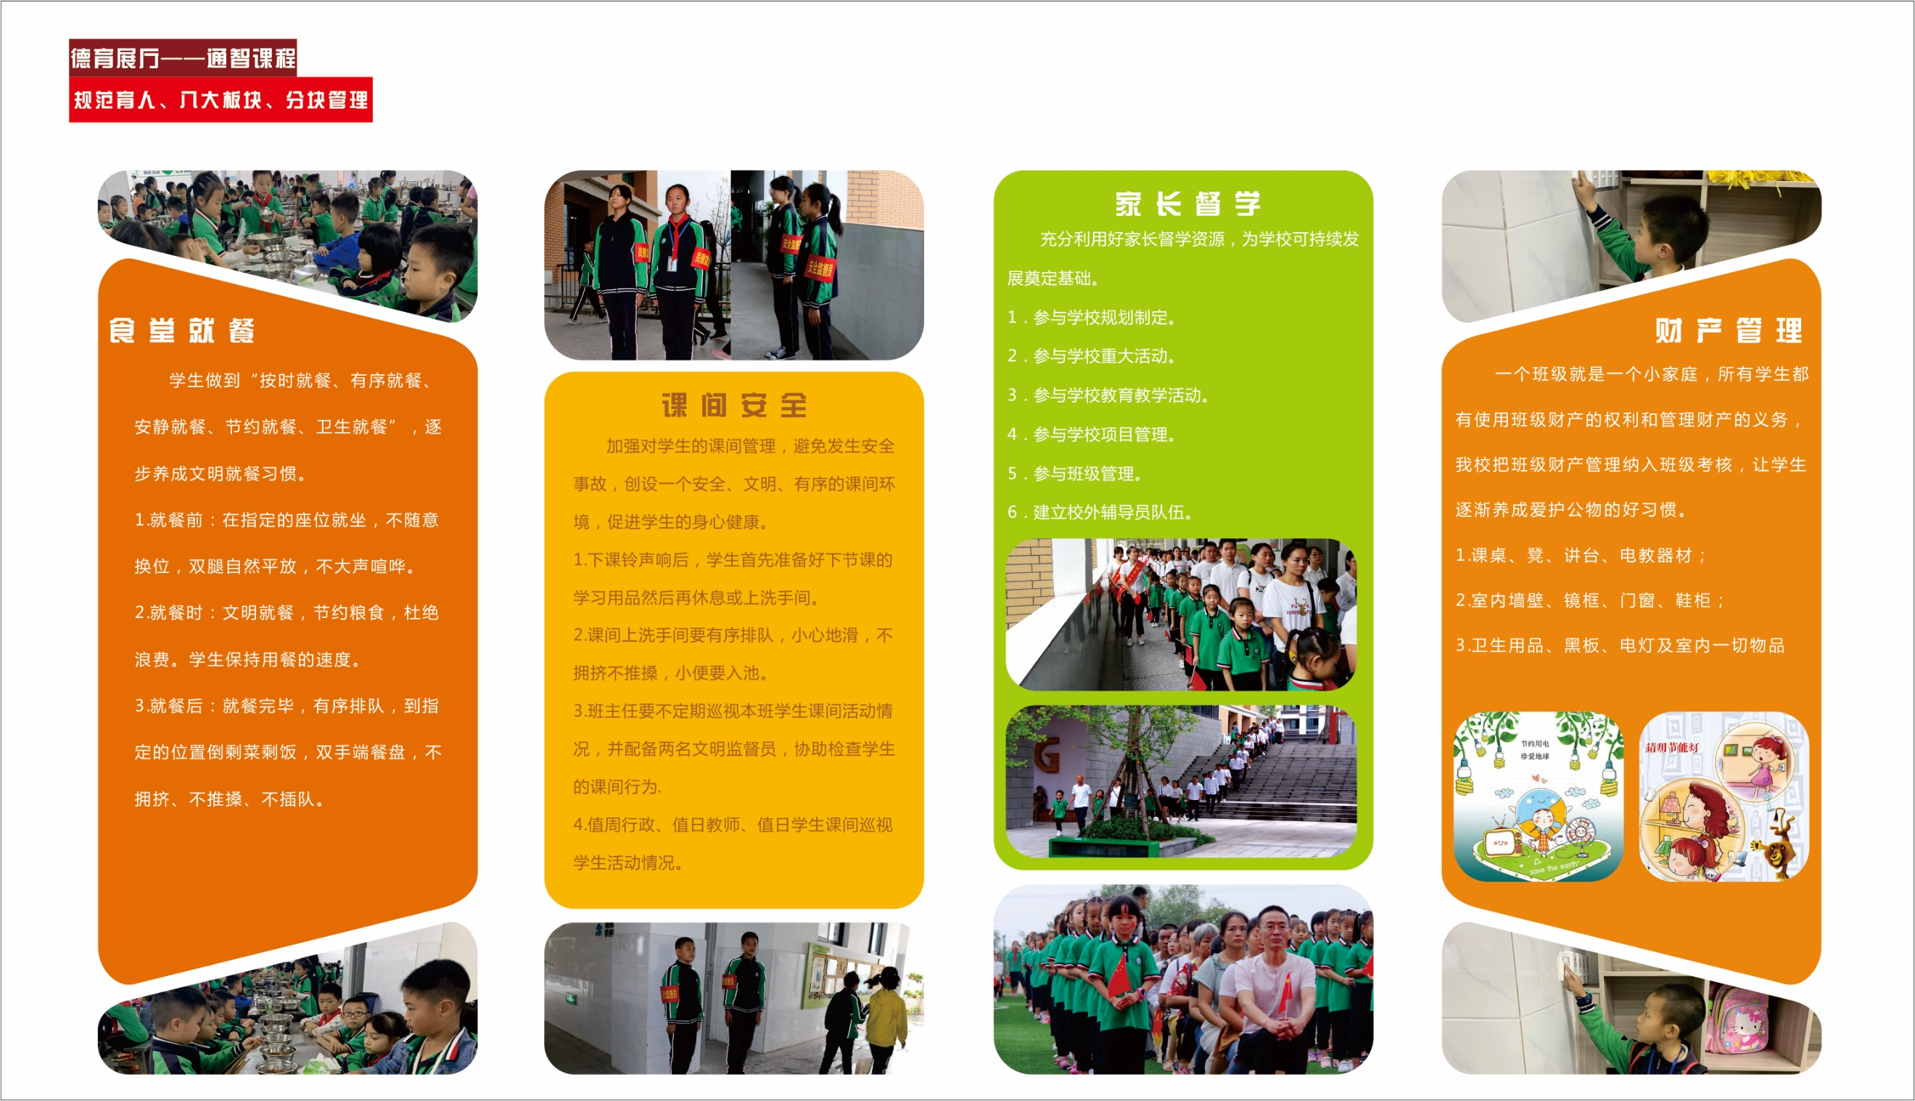
健康的饮食习惯，文明的就餐秩序，是学生道德品质教育和生命健康教育的一项重要内容，也是我校文化建设的重要方面并要求学生做到“按时就餐、有序就餐、安静就餐、节约就餐、卫生就餐”逐步养成文明就餐习惯，我校就餐管理如下：
1.就餐前：在指定的座位就坐，不随意换位，双腿自然平放，不大声讲话，不用勺子敲打餐盘、桌面。
2.就餐时：
①文明就餐，不能边吃边讲话。
②节约粮食，杜绝浪费，无特殊原因饭菜要吃完，不偏食、不挑食。
3．学生保持用餐的速度。先用好的同学原位就座，等小组成员一起用好后，再整理餐具，保持桌面和地面的整洁。
4. 就餐后：
①就餐完毕，有序排队，到指定的位置倒剩菜剩饭，双手端餐盘，不拥挤、不推搡、不插队。
②学生离开食堂时，班主任发出指令，成两列离开食堂。
③低年级学生在就餐后不得到食堂门口玩耍、观望。
二、我会做
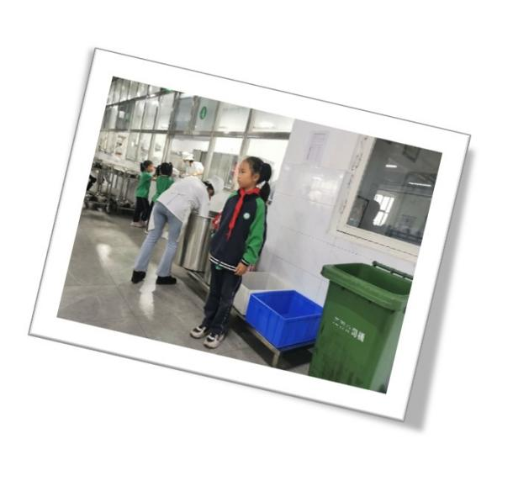
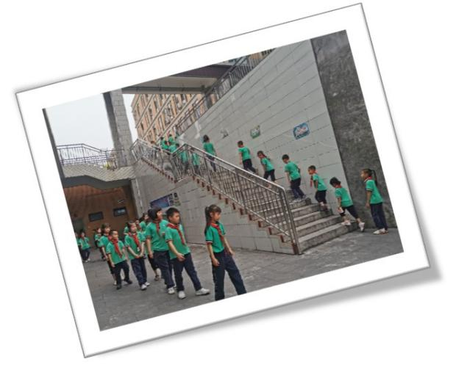
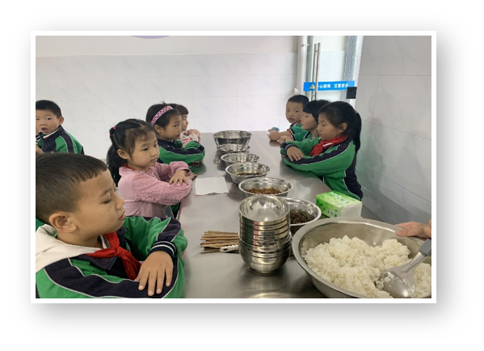
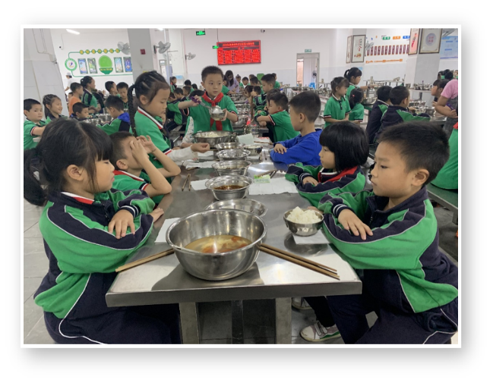
有序排队进出食堂
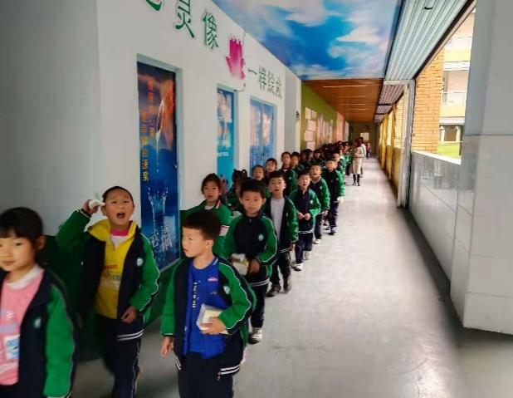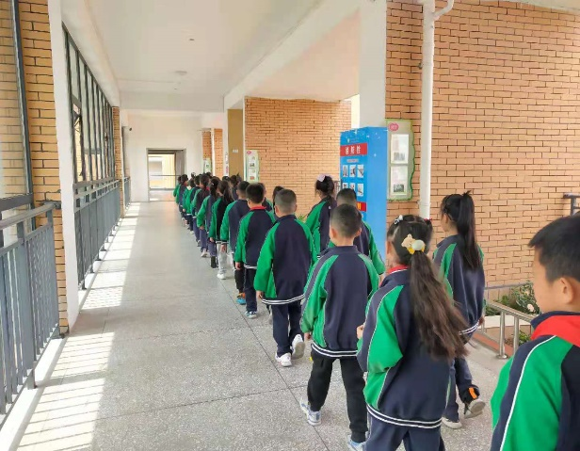
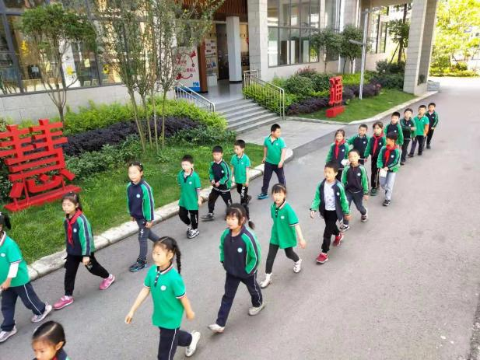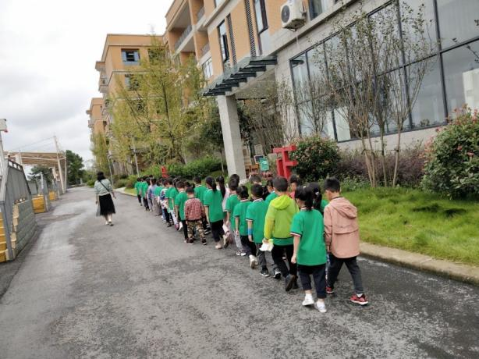
疫情期间的规范就餐
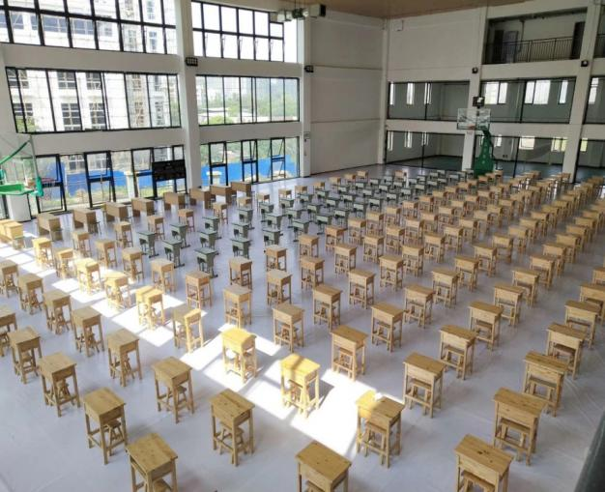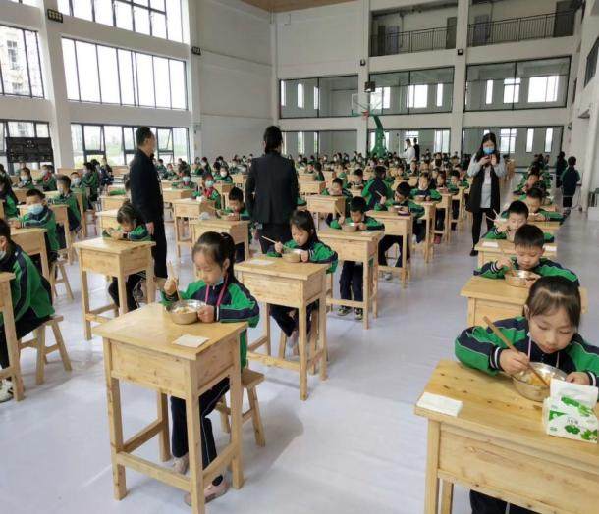

三、查一查
城东小学校2021春第（ ）周食堂就餐检查统计表
班级 | 桌号 | 星期一 | 星期二 | 星期三 | 星期四 | 星期五 | 得分合计
1.1 | 1--6
1.2 | 7--12
1.3 | 13--18
1.4 | 19--24
1.5 | 25--30
1.6 | 31--36
1.7 | 37--42
1.8 | 43--48
2.1 | 49--54
2.2 | 55--61
2.3 | 62--67
2.4 | 68--74
2.5 | 75--80
2.6 | 81--87
2.7 | 88--93
2.8 | 94--99
3.1 | 1--7
3.2 | 8--13
3.3 | 14--19
3.4 | 20--25
3.5 | 26--31
3.6 | 32--36
3.7 | 37--42
3.8 | 43--48
4.1 | 49--55
4.2 | 56--62
5.1 | 63--66
5.2 | 67--73
5.3 | 74--78
6.1 | 79--85
6.2 | 86--92
6.3 | 93--96
模块管理六 课间安全

一、我知道
加强对学生的课间管理，避免发生安全事故，创设一个安全、文明、有序的课间环境，促进学生的身心健康，结合我校实际，特制订课间活动安全管理制度。
1.下课铃声响后，学生首先准备好下节课的学习用品然后再休息或上洗手间。
2，下课后文明休息，禁止在教室、走廊、大厅等教学区域内剧烈运动，禁止摸爬。
3，滚打、追逐打闹、禁止攀爬门窗或走廊阳台；禁止做危险游戏；禁止尖声喊叫。
4.课间上洗手间要有序排队，小心地滑，不拥挤不推搡，小便要入池。
5.在走廊、过道上行走以及上下楼梯时要靠右行，做到轻声慢步，友爱谦让，不拥挤不推搡。
6.课间同学之间如发生纠纷，或发现有不安全情况，各班学生要及时报告给班主任或任课教师。
7.班主任要不定期巡视本班学生课间活动情况，并配备两名文明监督员，协助检查学生的课间行为，全体老师如发现不安全行为要及时制止、教育。
8.对屡教不改的学生，通知家长到校配合教育。
9.值周行政、值日教师、值日学生课间巡视学生活动情况，如发现有不安全行为，要及时制止、教育，并将情况通知班主任。
10.课间常规要列入《城东小学六好模范生评比》中，对于严重的违纪行为要扣分和通报处理。

二、我会做
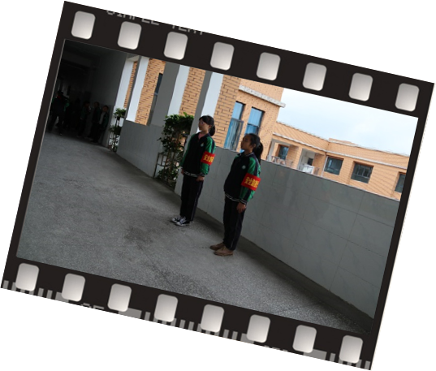
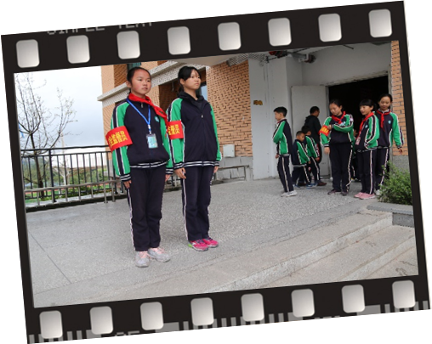

安全监督员尽职尽责
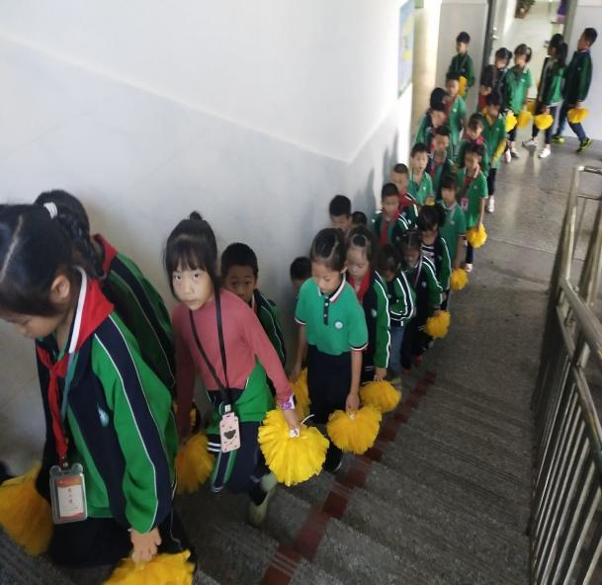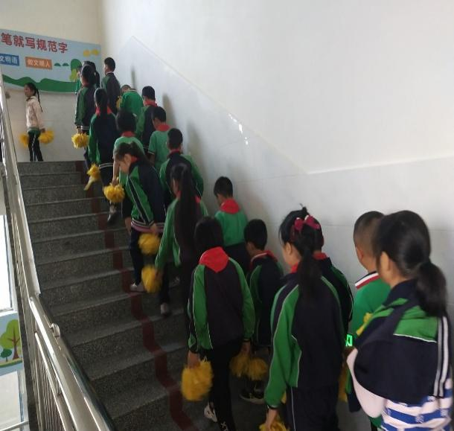
大课间上下楼梯规范有序

三、查一查
城东小学校2021春第（ ）周课间安全检查统计表
班级 | 星期一 | 星期二 | 星期三 | 星期四 | 星期五 | 合计
1.1
1.2
1.3
1.4
1.5
1.6
1.7
1.8
2.1
2.2
2.3
2.4
2.5
2.6
2.7
2.8
3.1
3.2
3.3
3.4
3.5
3.6
3.7
3.8
4.1
4.2
5.1
5.2
5.3
6.1
6.2
6.3

模块管理七 财产管理

一、我知道
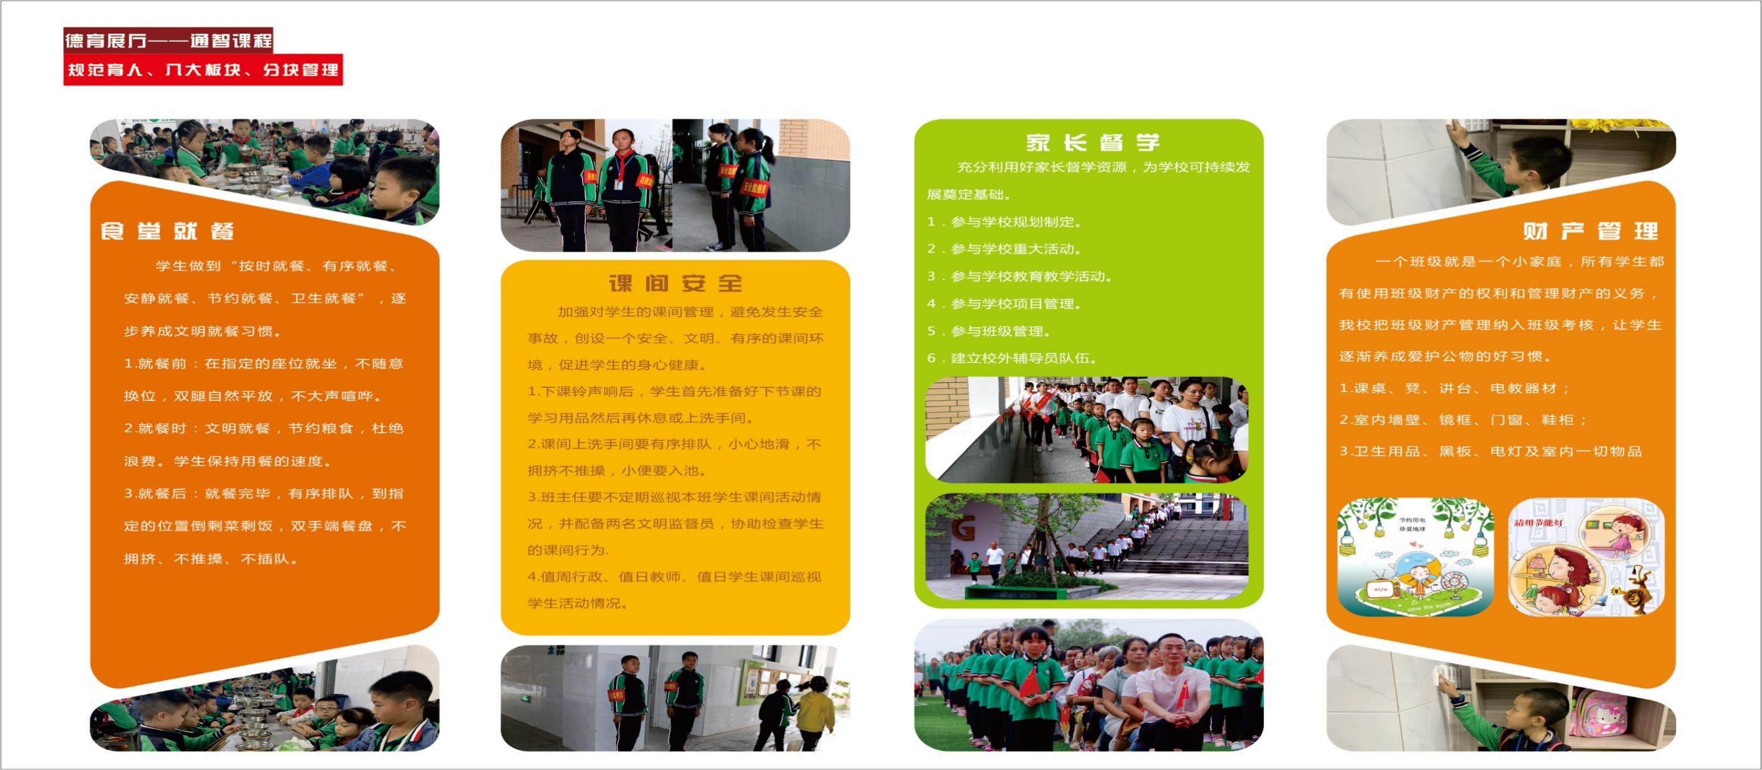
一个班级就是一个小家庭，所有学生都有使用班级财产的权利和管理财产的义务，我校把班级财产管理纳入班级考核，让学生逐渐养成爱护公物的好习惯。
（一）班级财产管理内容：
1.课桌、凳、讲台、电教器材。
2.室内墙壁、镜框、门窗、鞋柜。
3.卫生用品、黑板、电灯及室内一切物品。
（二）管理办法：
1.各班挑选责任性强，有一定工作能力的学生作为班级财产管理员，协助班主任作好班级财产管理工作。
2.学期初，管理员会同班主任，检查好自己班级财产并做好财产登记工作，签定保管责任书。
3.平时发现财产损坏，应及时赔偿，由班主任开出财产损坏赔偿通知单，一式两份一份留底。总务处开具收据及时记录，及时修理。每学期检查一次。
4.制定本班财产管理具体措施、方案。如发现财产损坏后，没有按校产损坏赔偿制度及时赔偿的班级，按物品性质，照规定赔偿金额的二倍赔偿。
（三）奖励办法：
一学期中班级财产无损害的予以表扬，在评比先进班级时给予加分，也作为考核班主任，评比优秀班主任的一个方面。
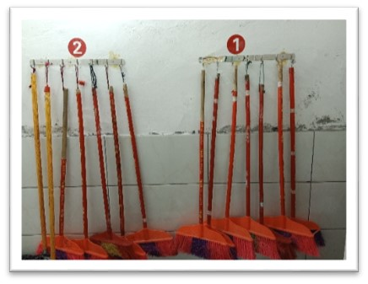
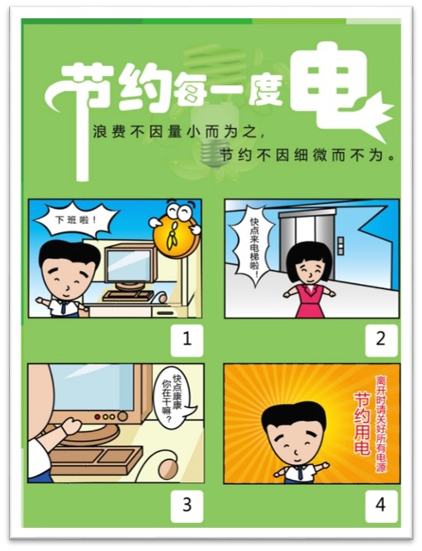
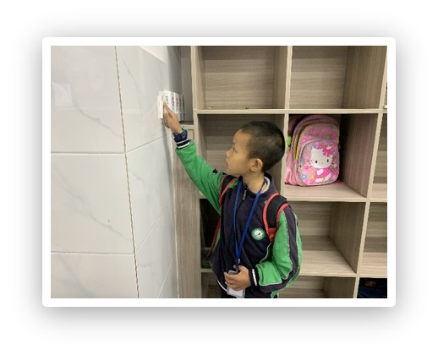
二、我会做
三、查一查
泸县城东小学校后勤检查表
单位 | 照明 | 风扇 | 希沃一体机 | 电脑 | 空调 | 财产 | 食堂验收
1.1 |  |  |  |  |  |  | 周一：
1.2
1.3
1.4
1.5
1.6
1.7
1.8
2.1
2.2
2.3
2.4
2.5
2.6
2.7
2.8
3.1
3.2
3.3
3.4
3.5
3.6
3.7
3.8
4.1
4.2
5.1
5.2 |  |  |  |  |  |  | 周三：
5.3
6.1
6.2
6.3
教师办公室1
教师办公室2
教师办公室3
教师办公室4
教师办公室5
教师办公室6
教师办公室7
教师办公室8
校长办
副校长办
副校长办
行办
安办
教务办
技装办
德育办
后管办

模块管理八 家长督学

一、我知道
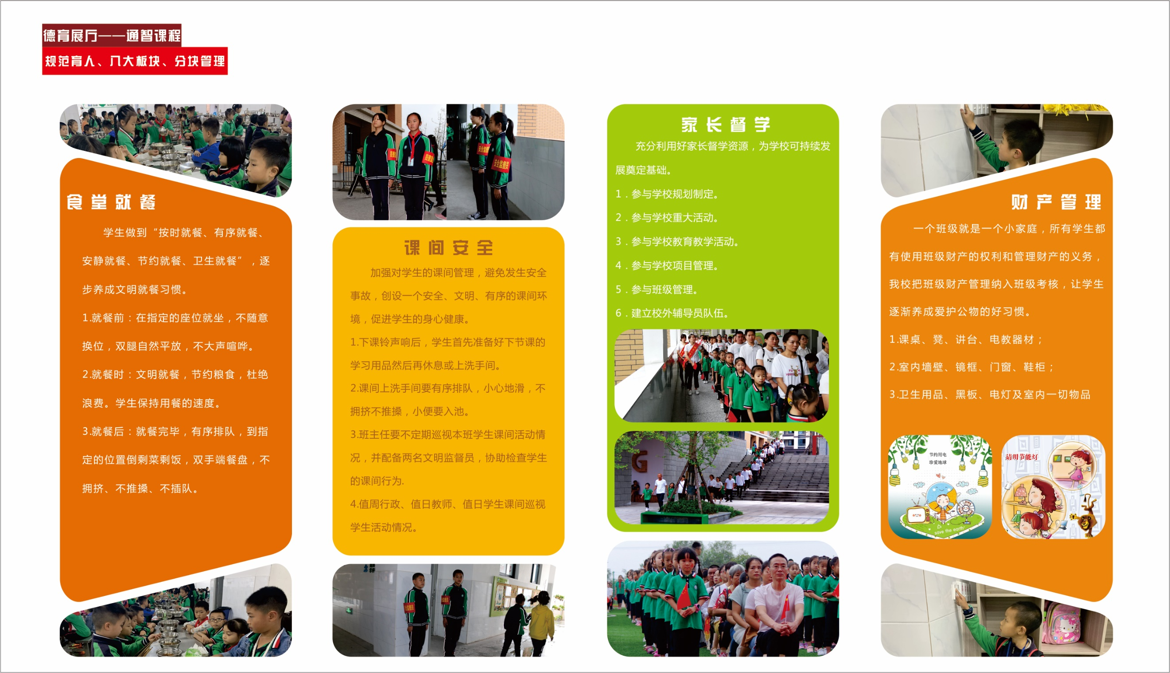
家长是学校管理的重要资源，家长参与学校管理一般分为家委会参与及全体家长参与，学校为了实施民主管理，全员管理，健全与完善管理制度，让家长参政、议政，参与学校管理。充分利用好家长这部分资源，为学校可持续发展奠定基础。家长参与学校管理制度的内容主要包括以下各方面：
1．参与学校规划制定。家长参与学校规划制定工作，为配合规划制定做一些调查，为学校未来发展出谋划策，并且做好宣传工作。
2．参与学校重大活动。家长参与学校重大活动的策划，开展及评价，为重大活动提供必要支持。学校在活动前必须以书面的形式告之家长活动的目的、要求、内容以及时间、场地等事项。活动后家委会成员参与学校对活动的评价反馈，并提出建设性的建议。
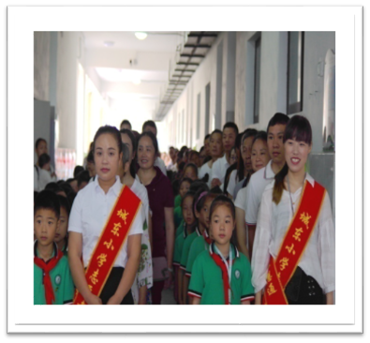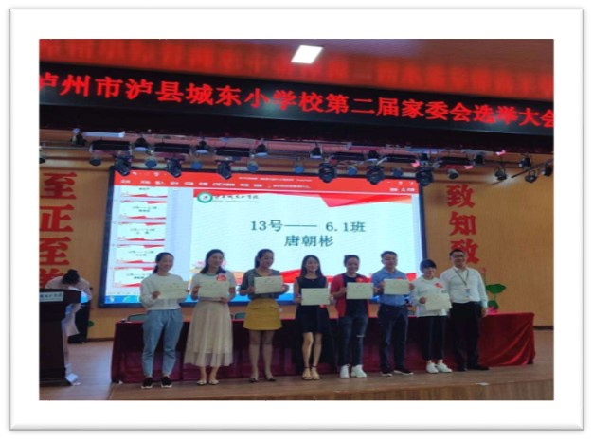
3．参与学校教育教学活动。家长每学年到校听课一至二次，配合学校进行教学流程管理，并提出建设性的建议。
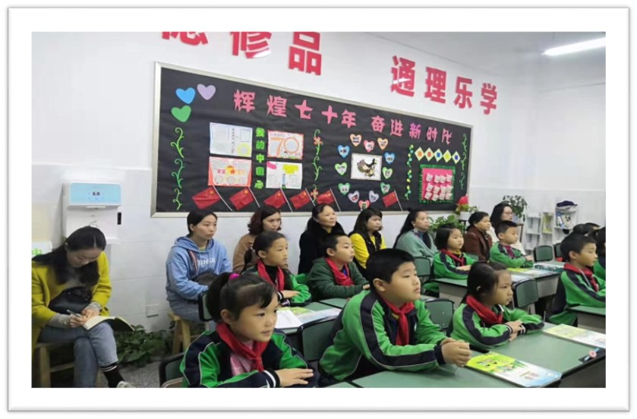
4．参与学校项目管理。参与学校家长、社区、安全等项目管理工作，配合学校构建完善的管理系统。
5．参与班级管理。家长参与班级工作计划的制定，配合班主任共同开展好班级活动，并提供必要的支持，定期与班主任交换意见。
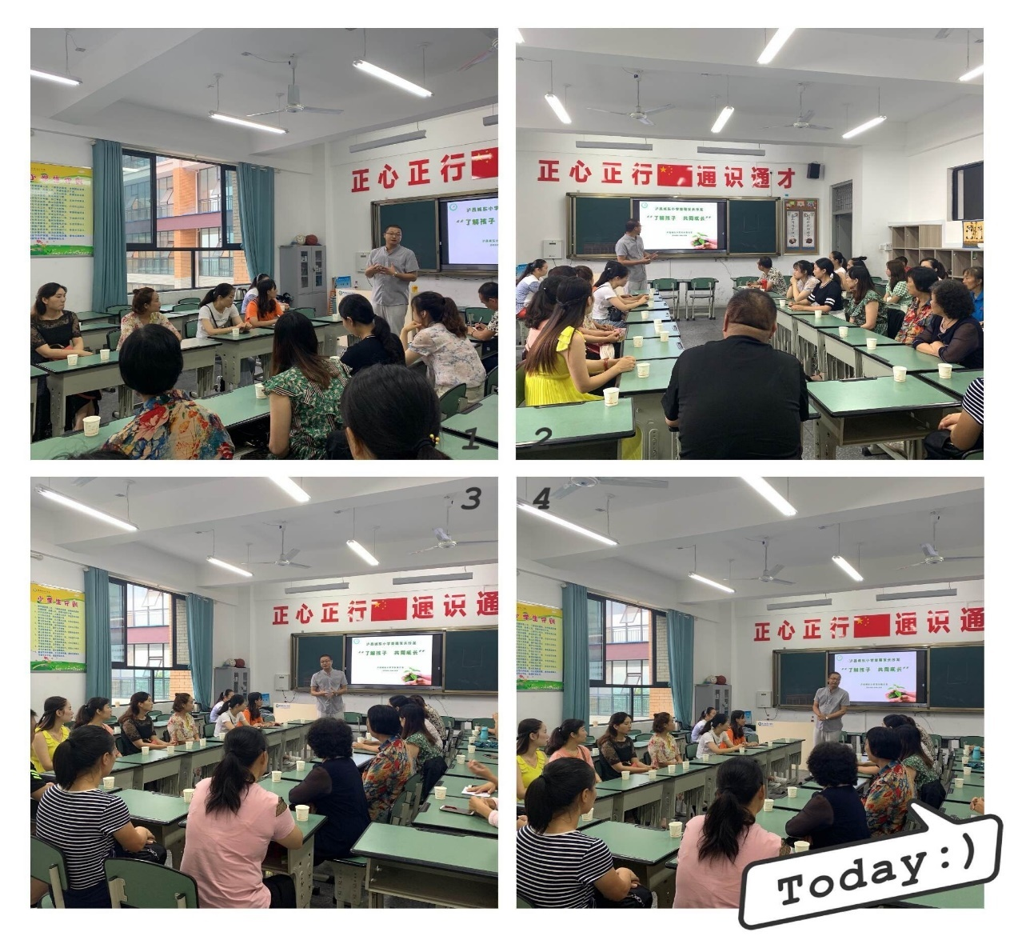
6．建立校外辅导员队伍。根据家长的能力与特长，担任学校的校外辅导员工作，积极配合学校全面培养学生。

模块管理 每周一考核

2018年秋期每周班级量化考核表
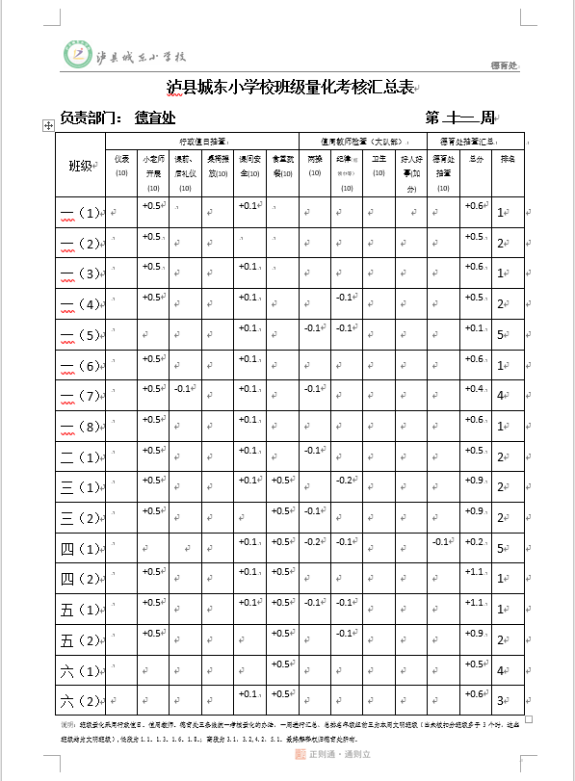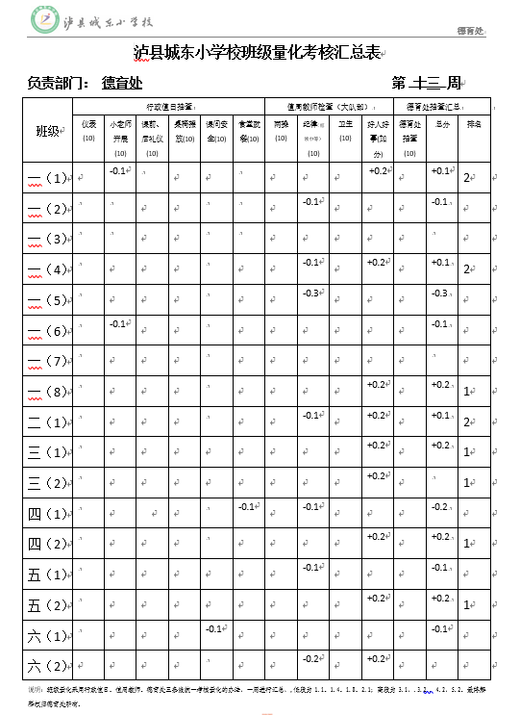
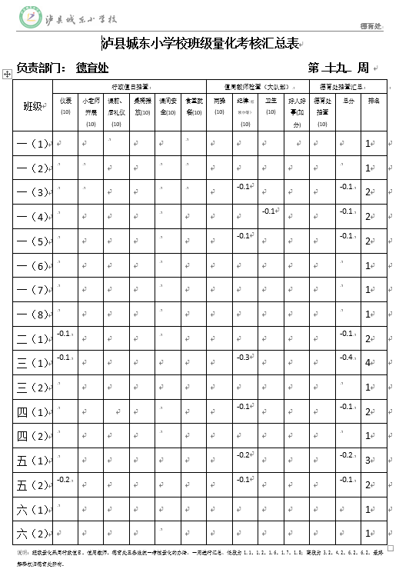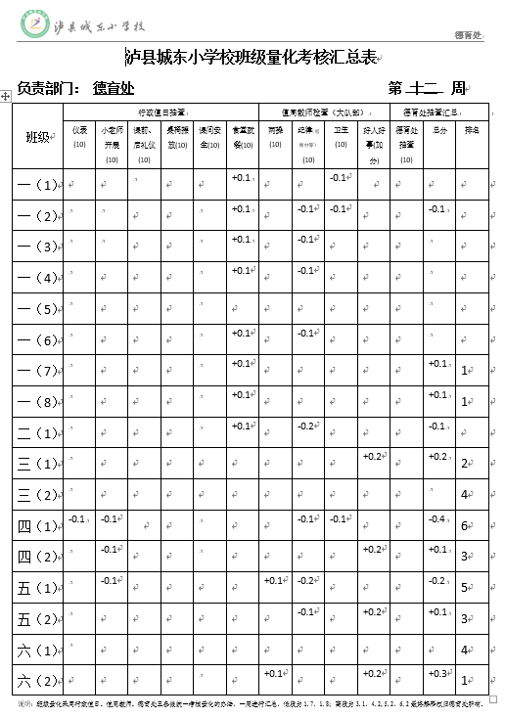
2019年春期每周班级量化考核表
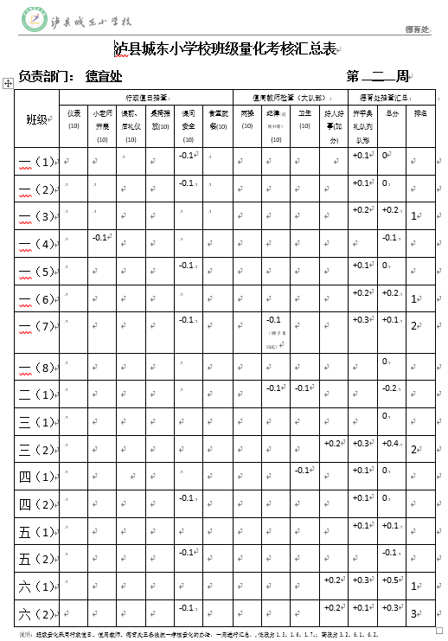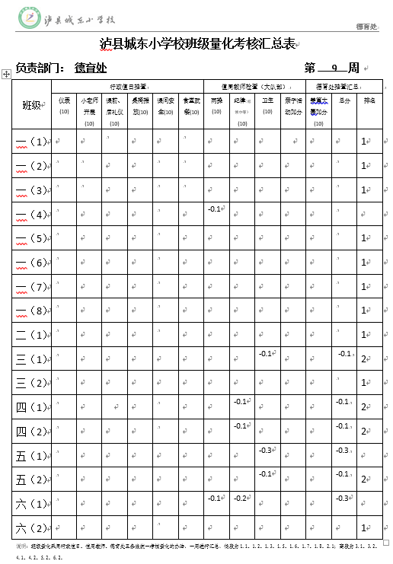

2019年春期升旗仪式-表彰文明班级
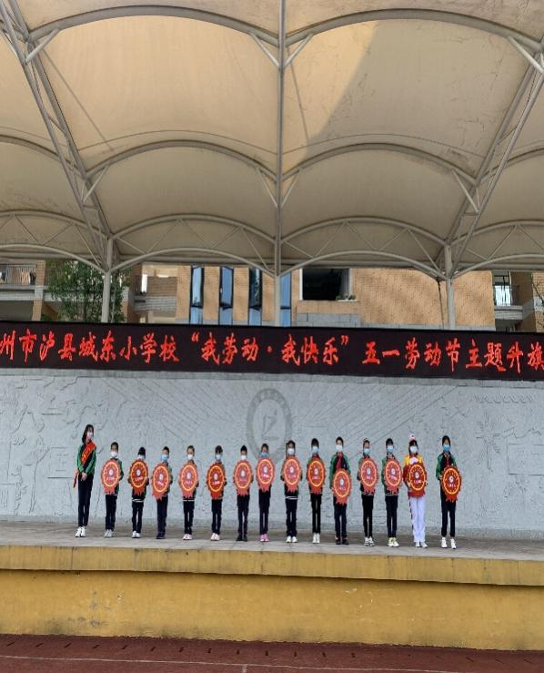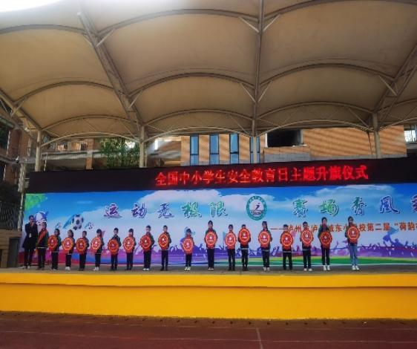

2019年秋期每周班级量化考核表
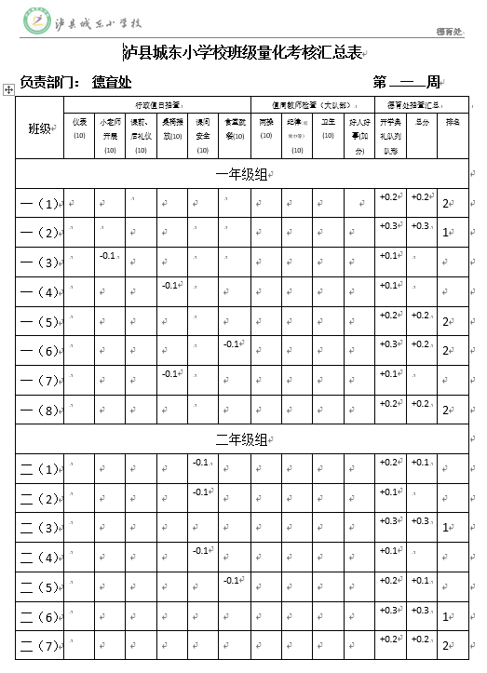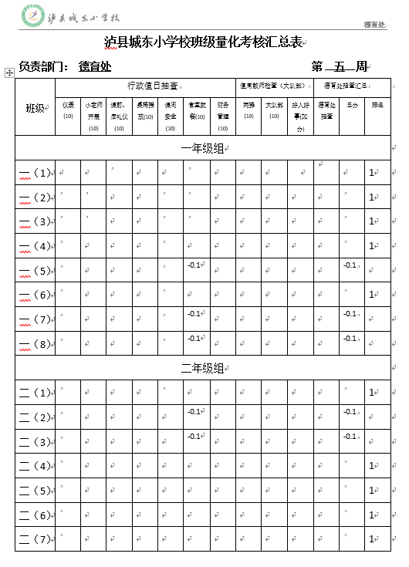

2019年秋期升旗仪式-表彰文明班级
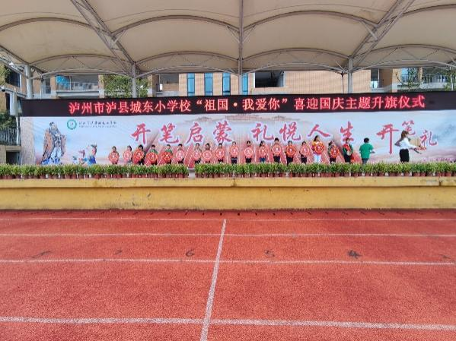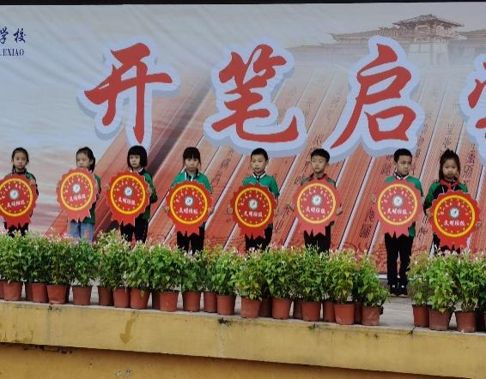

2020年春期每周班级量化考核表
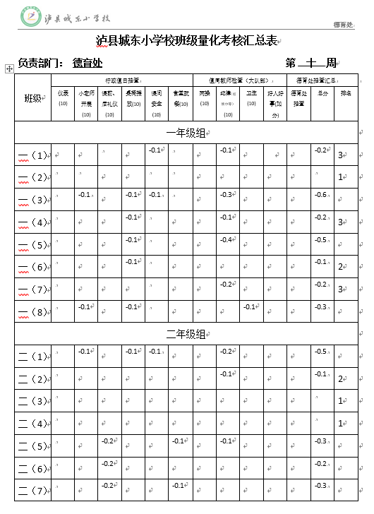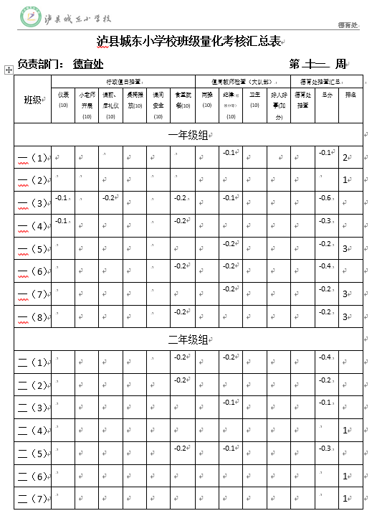

2020年春期升旗仪式-表彰文明班级
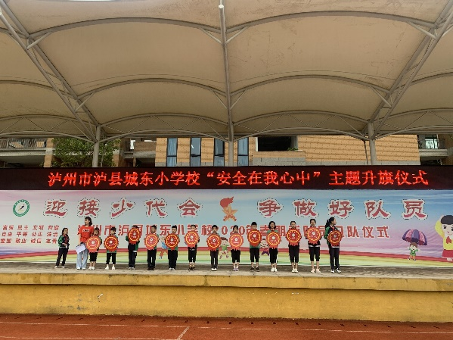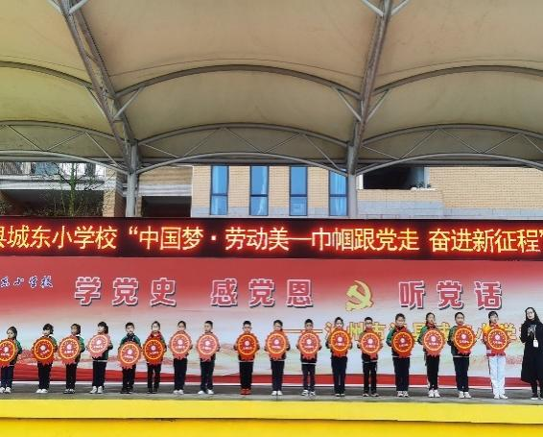

2020年秋期每周班级量化考核表
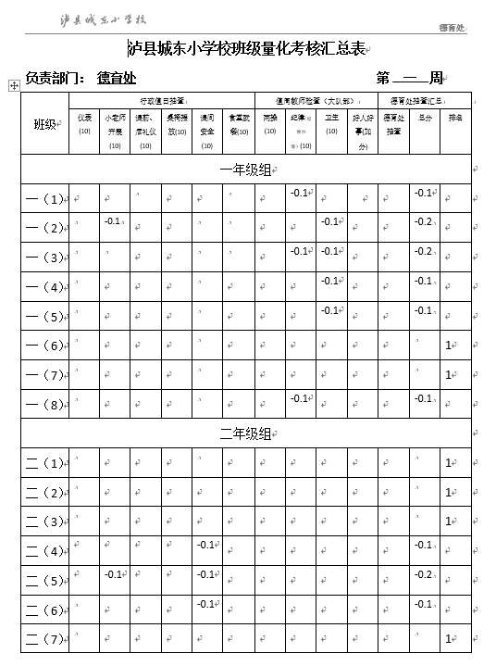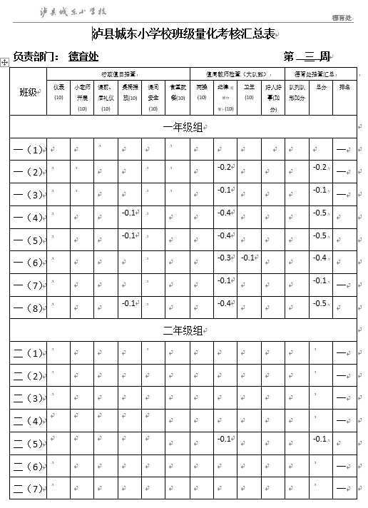

2020年秋期升旗仪式-表彰文明班级
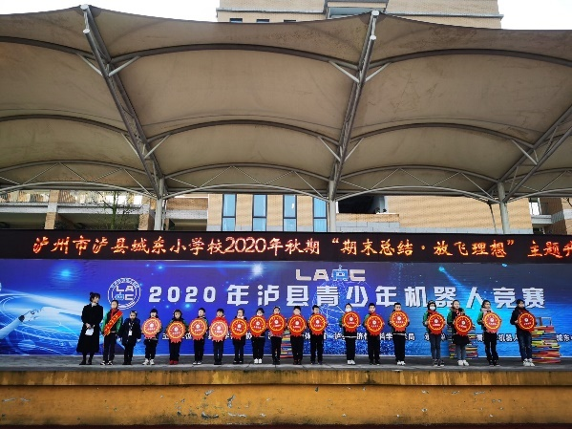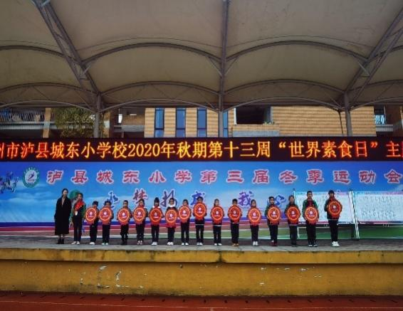

2021年春期每周班级量化考核表
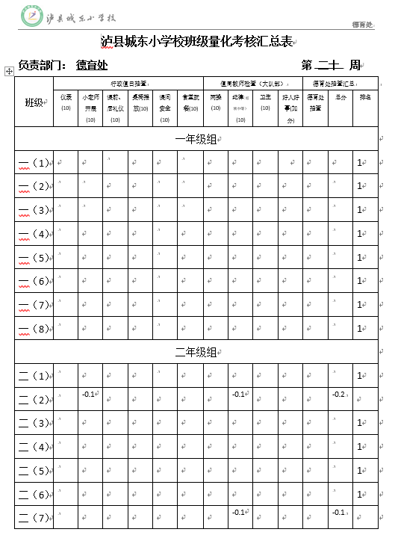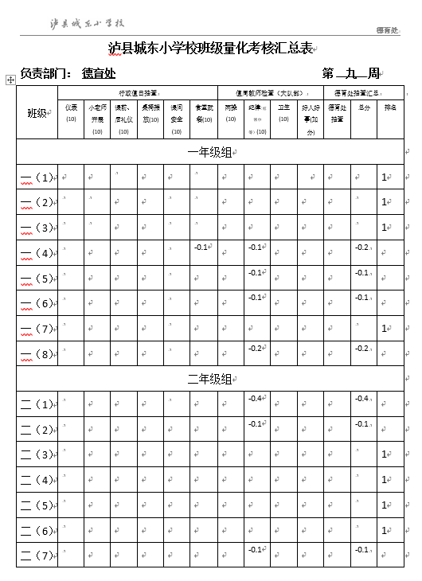

2021年春期升旗仪式-表彰文明班级
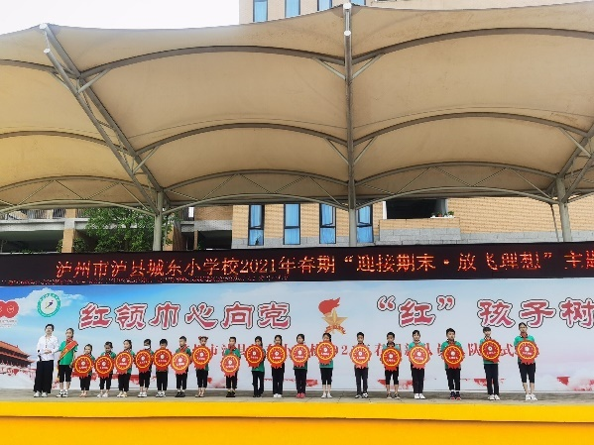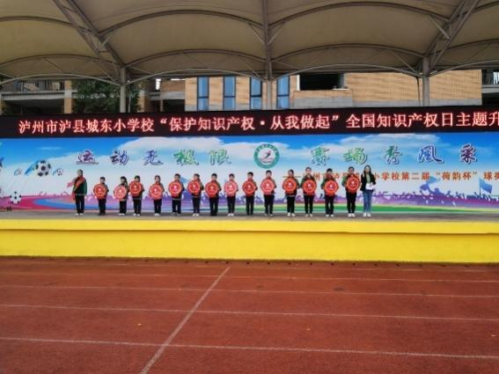

模块管理 每期一表彰

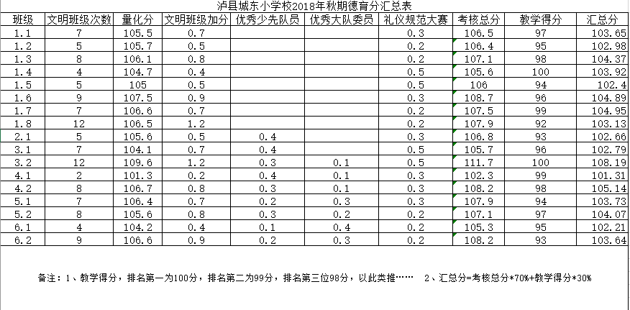
2018年秋期班级量化考核汇总表
2019年春期班级量化考核汇总表
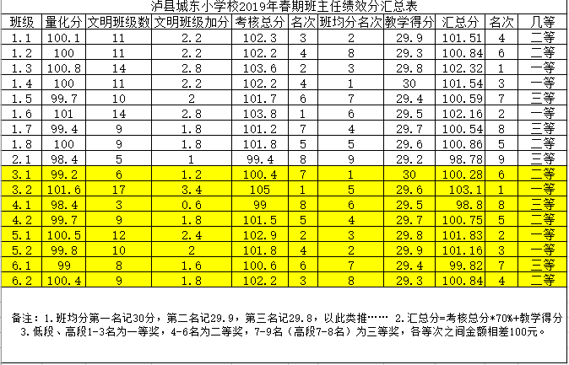
2019年秋期班级量化考核汇总表
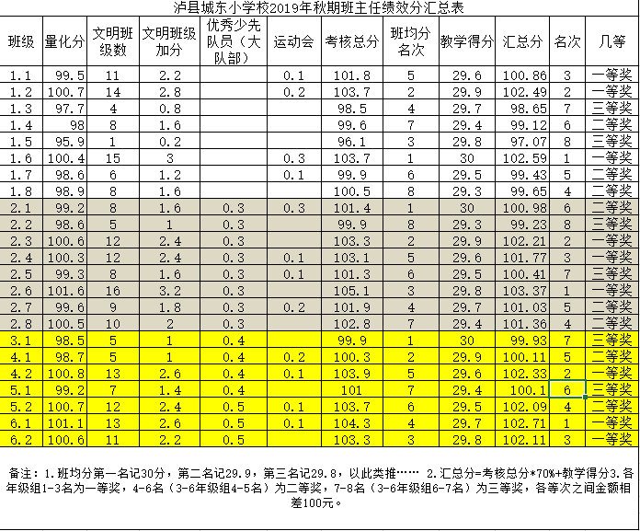
2020年春期班级量化考核汇总表
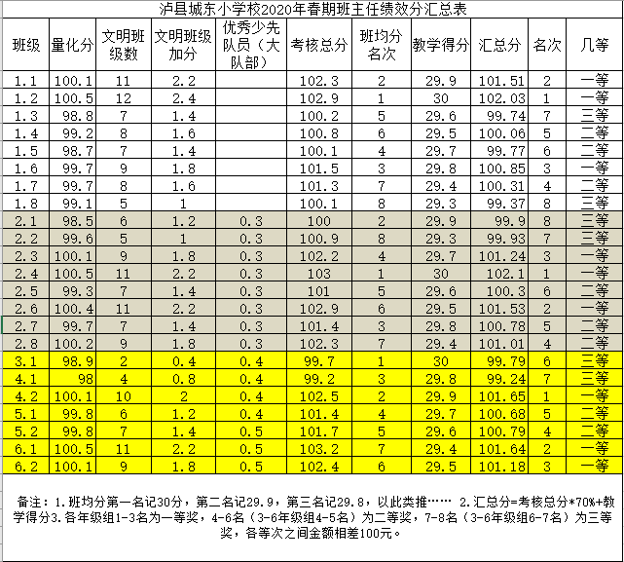
2020年秋期班级量化考核汇总表
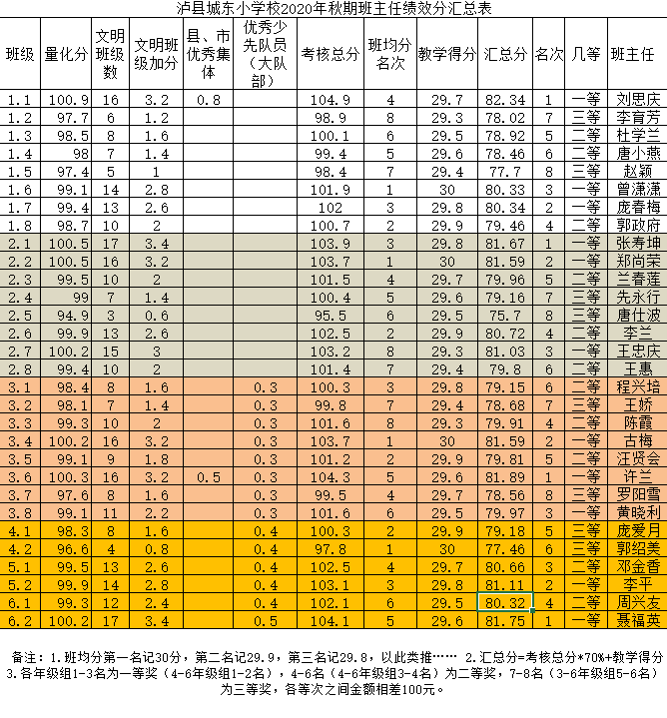
2021年春期班级量化考核汇总表
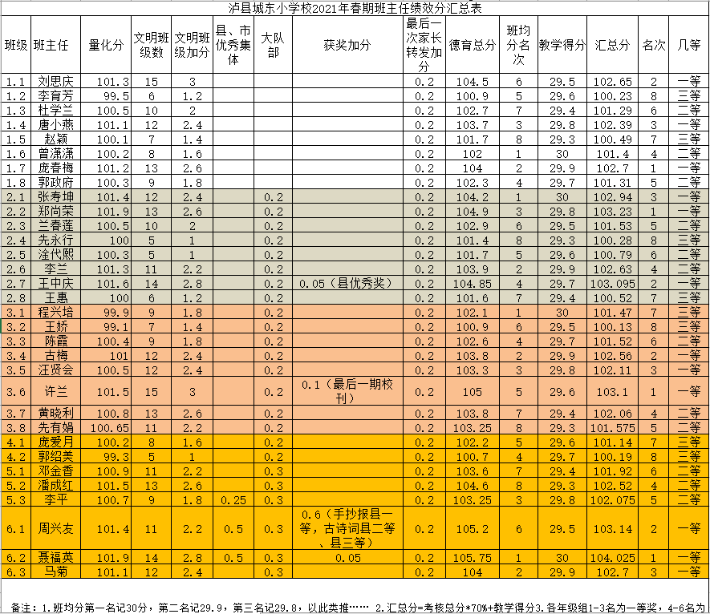
历年开学典礼优秀班集体表彰
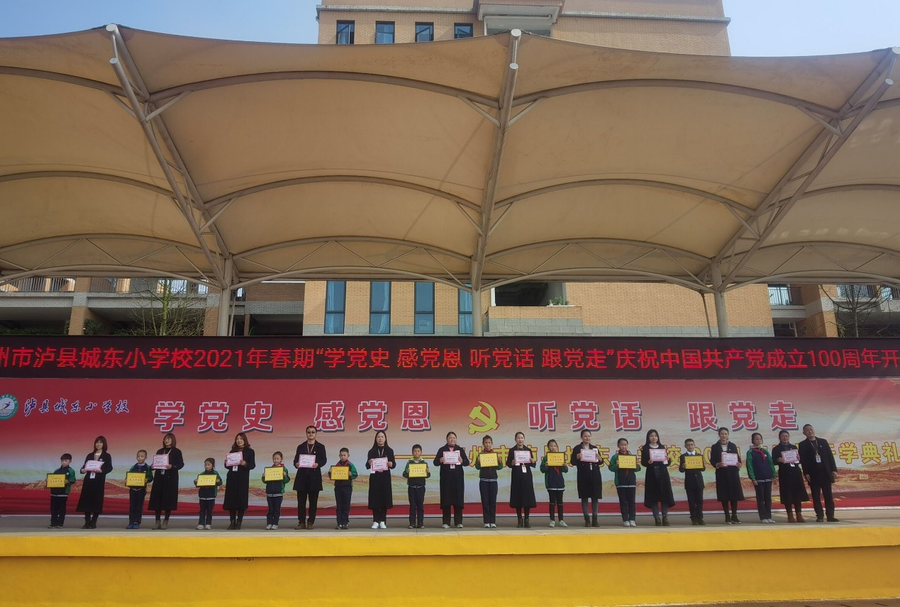
洋溢着灿烂的笑容——
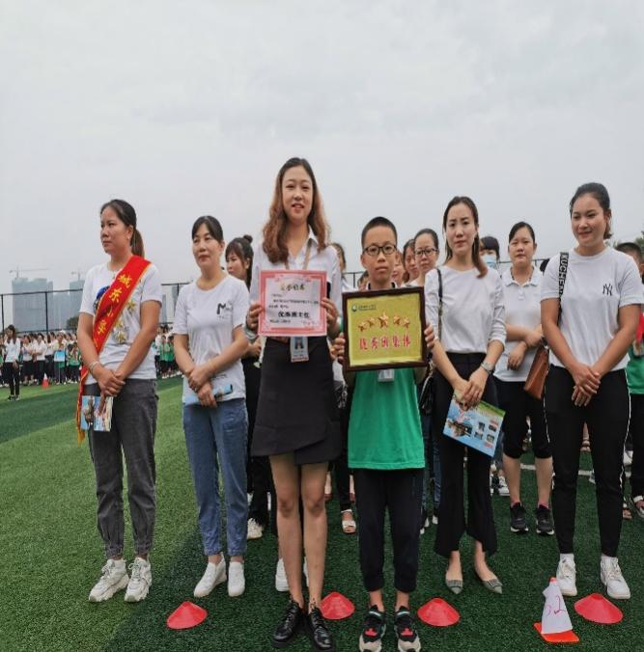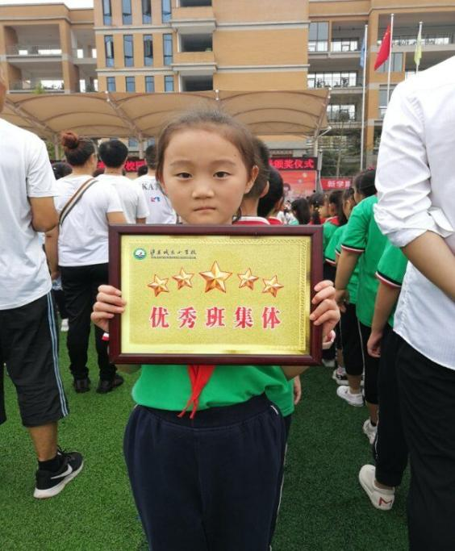

模块管理 汇报总结文稿

我们都知道教育在过去、现在、甚至是将来对整个社会都发挥着重要的作用，而如果采用简单的语言来概括教育的内涵，那便是养成习惯。良好的学习习惯对小学生学习知识、能力培养和智力发展过程中发挥着重要的作用。在我校核心文化“正 通”理念的引领下，我校的德育课程也在实践中逐步形成了“三通式”德育管理模式。而我将主要从第一个德育课程——通智德育，介绍我校的德育模块管理。
通智德育即为八大模块，分块管理，分人负责的管理模式。旨在充分发挥学生自主管理能力，少先队组织的德育价值，强化小学德育管理的实效性，让学生养成良好的行为习惯。
八大模块包括仪容仪表、小老师自主管理、课前课后礼、桌椅摆放、食堂就餐、课间安全、财产管理、家长督学。
一、仪容仪表
此模块主要由刘校长牵头负责。注重仪式化教育，把常规做到极致；穿戴整洁，朴素大方；发型自然，简洁朴素；坐立正直，行走稳健；是对学生的要求。每周刘校长都会去各班转一转，看看学生的头发、手指甲有没有过长，着装是否整洁，并且登记在册，全校公示。确保孩子们以一个积极向上、精神抖擞的风貌迎接每一天的朝阳，每一天的学习。
二、小老师自主管理
由教务处唐主任负责。让孩子们有事可做，知道读什么学什么，带领学生齐进步；每天晨读，小老师就是老师的好帮手，带领全班同学齐声早读，培养了学生的自主管理能力。
三、课前课后礼
由教科处李主任负责，规范尊师重道，培养爱国情怀；请欣赏一段视频，这是2.1班的孩子在国学堂录制的一段课前礼视频。随着响亮的口号，孩子们便开始了课堂。下课铃一响，随着课后礼，：“人离坐、凳归位，垃圾回家书进柜”，教室桌椅便整齐规范。
四、桌椅摆放
由杜校长负责。整齐规范的桌椅、书包柜、讲桌摆放，营造舒心学习环境；看，每一间教室的花架上都整整齐齐地摆放着绿植，不仅美化环境，而且孩子们可以在课余时间观察植物的生长过程，从中学习与收获。我摸清楚了我们杜校长有一个特点，每周她总喜欢在午饭后去检查，那个时间是老师们最放松的时候，所以开学前几周扣分较多，但随着学生行为习惯的不断规范，桌椅摆放也越来越好，即使是中午最放松的时候，学生们依然能够做到人离坐，凳归位，垃圾回家书进柜。
五、食堂就餐
由安办谢主任牵头负责。让学生知道就文明餐，做文明人；学生知道吃完立即收拾干净餐桌，并且小组排队整齐有序离开食堂；食堂管理在我们实践中也越来越规范，每天都有食堂小监管员，他们的职责是监督同学们的倒剩饭的情况，培养他们的节约意识，让“粒粒皆辛苦”深入人心。
六、课间安全
由安办谢主任牵头负责。安全监督，快乐玩耍；我们设立了安全监督员，下课轮流在各楼层楼道值守，让同学们在安全的环境下玩耍，安全是保障。因此这一模块，大家可以看到表格中扣分是相对较多的，而我们的谢主任也被学生们光荣的称为“扣分老师”。这让他很郁闷，不过在谢主任细致的安全管理，我校的安全工作开展得有条不紊，荣获2020年“安全生产月”活动先进单位。
七、财产管理
由后勤乔主任牵头负责。细致到位；针对各班关电、关水、桌凳维护的情况进行检查，同样培养学生的节约意识和财产保护意识。
以上七大模块，做到周周核算，周周公开，并在每周升旗仪式颁发文明班级，激励各班德育管理更加扎实、规范。期末，又会汇总整个学期的考核分，评选优秀班集体和优秀班主任，并在开学典礼上隆重表彰！让每一次评选做到有理有据，公平公正。也由此激励各班将班级德育管理做到极致。
八、家长督学
最后一个模块八，由杜校牵头，德育处负责的家长督学，分为督教学、督服务、督学生、督管理，我们期望心往一处跳，劲往一处使，家校齐心，师生同行！
学校家长督学做到了一年换届一次，通过选举，产生了校家长督学成员。家长督学与学校联系密切，搭起了良好的家校沟通、交流的桥梁。期末还举行家长督学总结大会，家长督学主任总结学期工作并计划下期的家长督学活动。
1.在督管理上，家长督学参与直饮水招标项目、参加每学期开学教职工大会；并提出建设性意见、作精彩发言。
2.在督服务上，本期家长开放日中，走进食堂，感受学生伙食，从大家的脸上的笑容可以看出，咱们学校的伙食还是不错的。
3.在督教学上，参与早读，走进课堂，感受学校的教风学风。
此外，我校家长督学积极参与各项活动，并都表现出良好的行为素质，每次大型集会，家长们都会整齐地身着白色上衣，与孩子有序进场，整齐排列。还积极参与大型活动的评委工作，公平公正，认真负责。
说起家长督学，不得不提的就是我们的家长艺术团，这是在学校公开的两次亮相，都给我们留下了深刻的印象，相信家长艺术团今后还有更多的精彩。
德育是润物细无声的工作，德育常规管理是一件长期性的事情，我们只有细化到每一处，才能更加规范学生的行为礼仪，相信一所学校只要把常规做到极致，那么特色也会慢慢崭露头角。同时，我也真切的希望，我们的兄弟学校能够更多的给我们指点迷津，希望通过此次联谊交流，能够促进我们学校的德育常规管理，更加科学化、规范化、精细化。
德育常规管理就是培养学生的行为礼仪，让学生时时保持仪式感，我始终相信有仪式感的家庭会养出幸福的孩子，而有仪式感的学校定会教出幸福的学生！
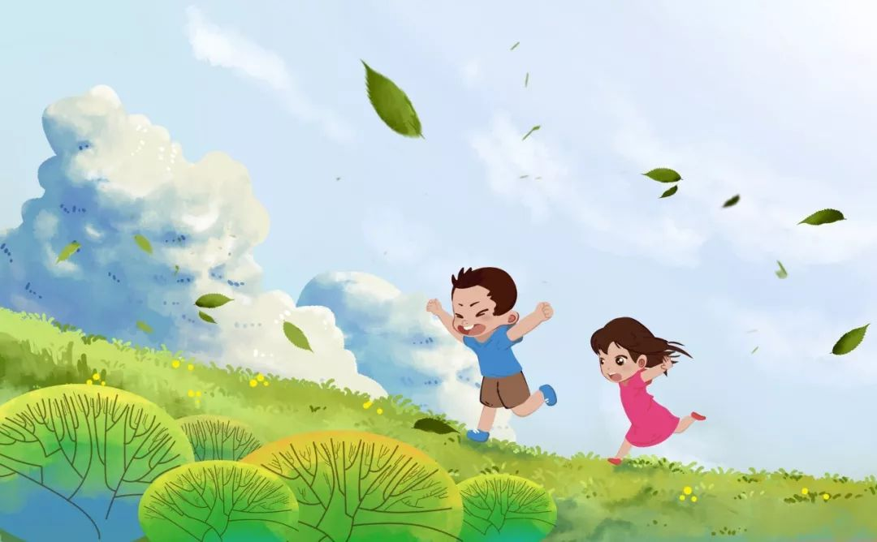

模块管理 汇报总结课件

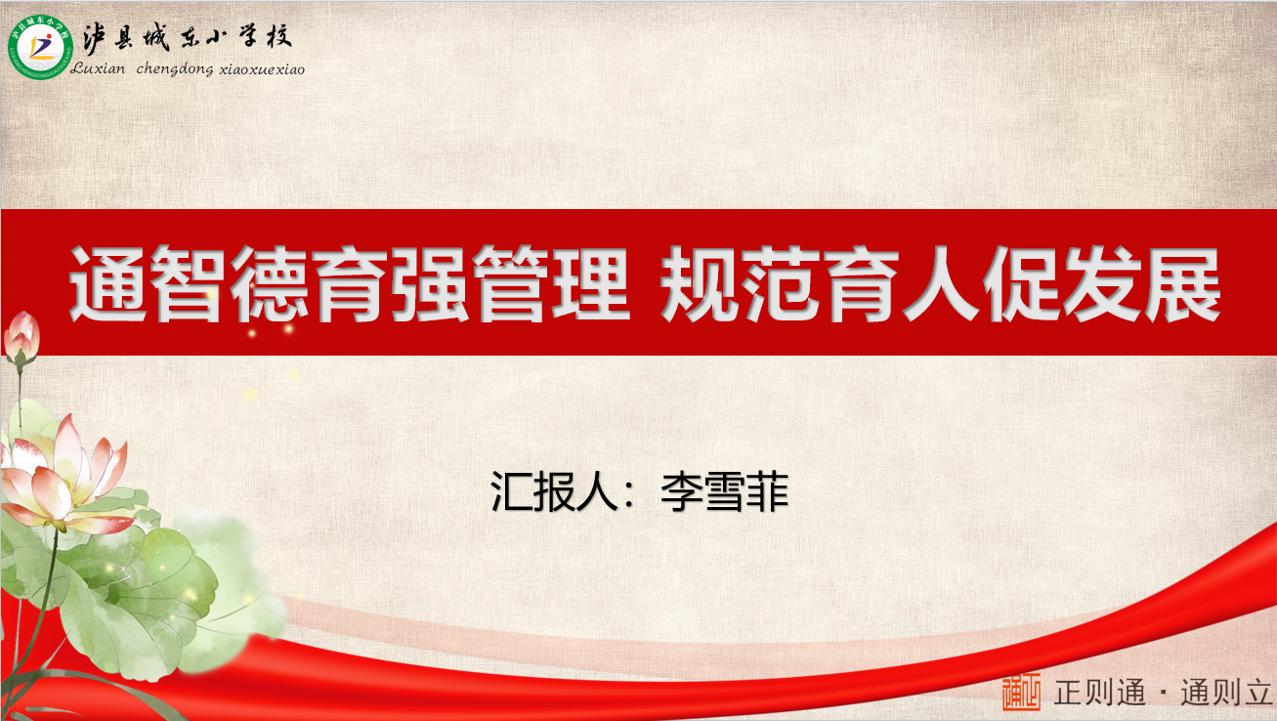
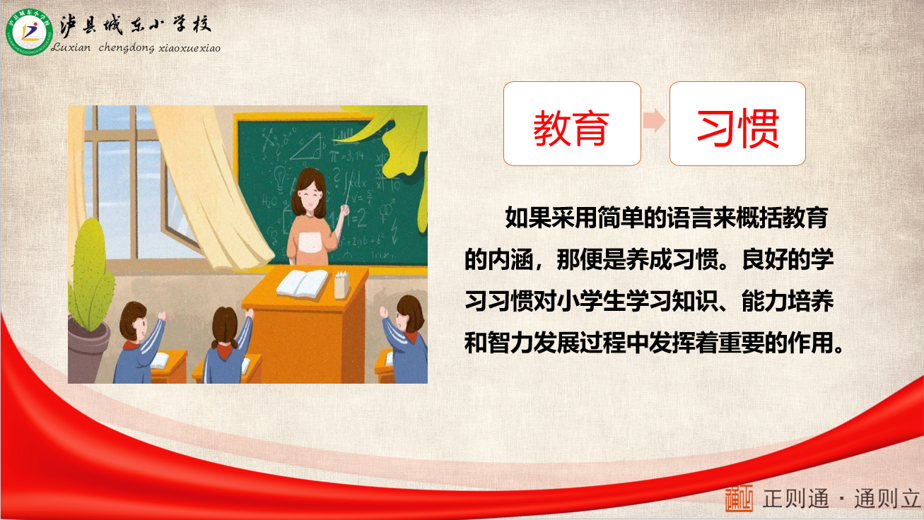

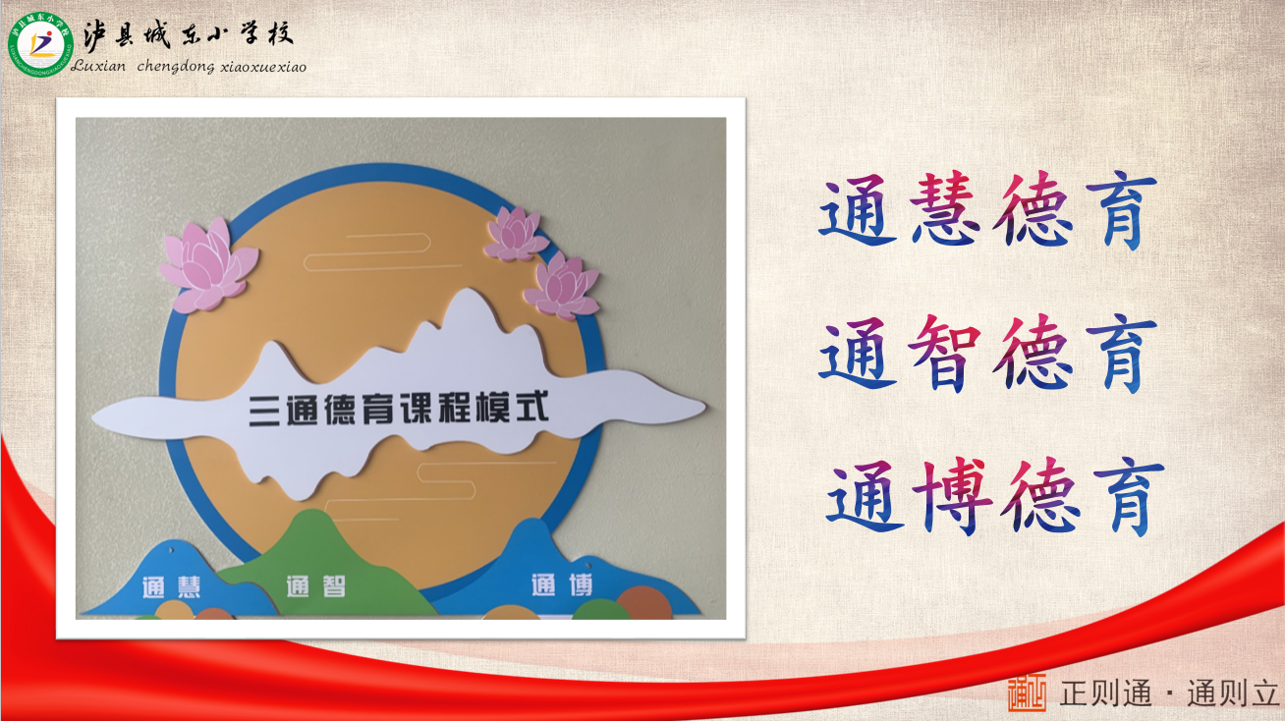

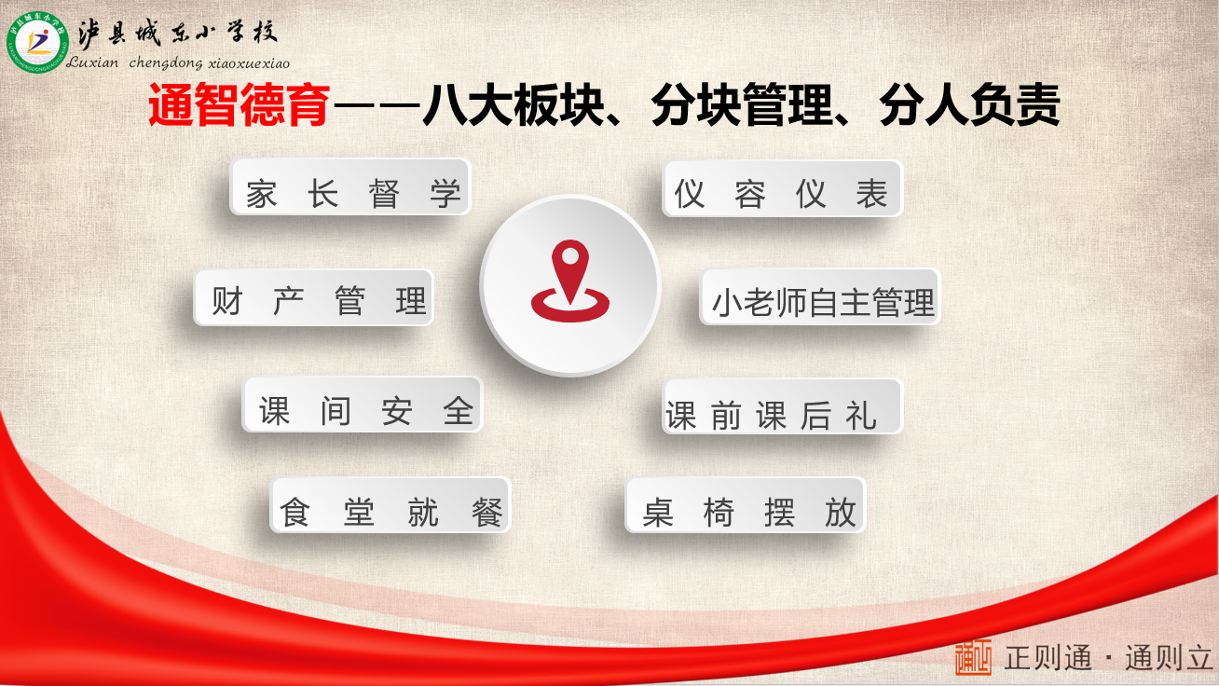

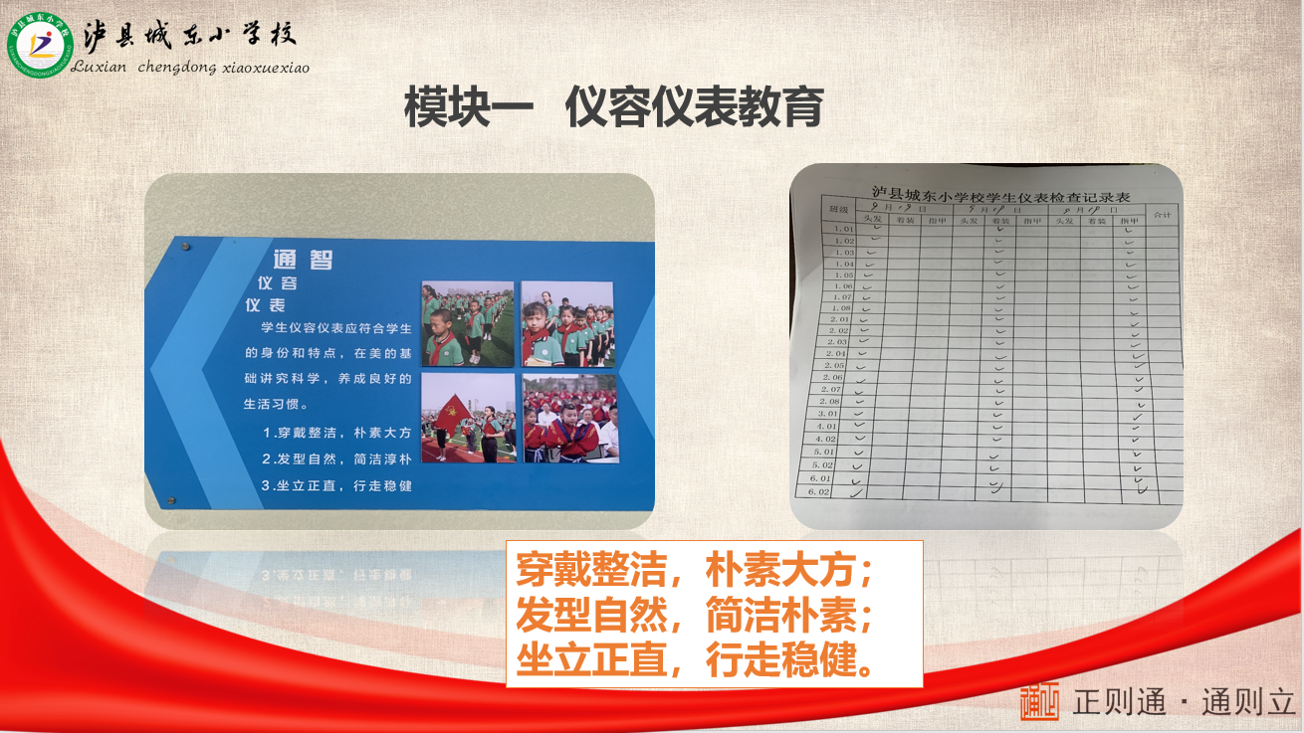

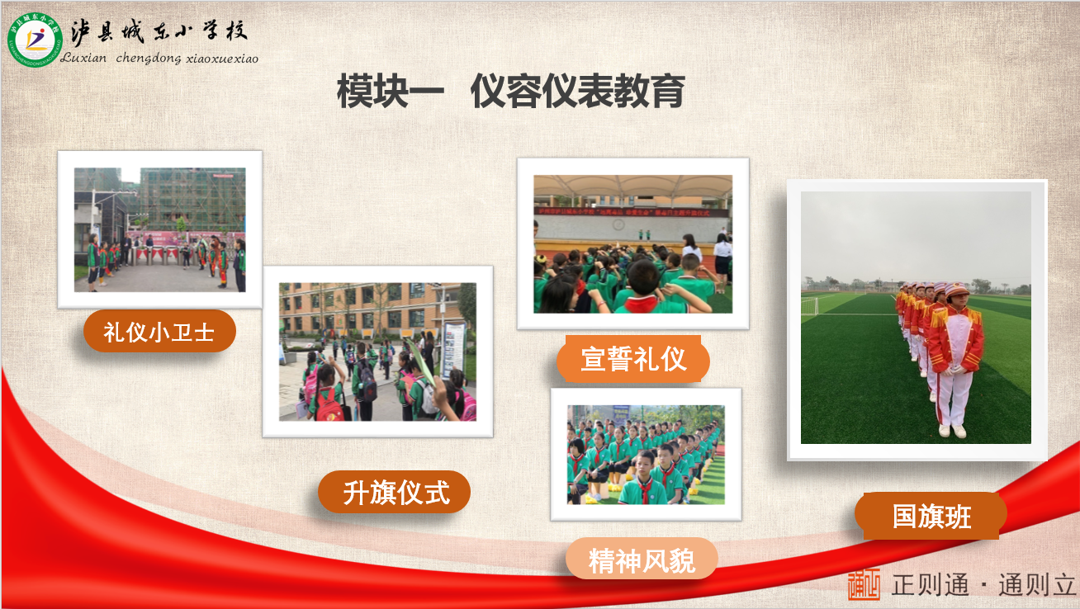

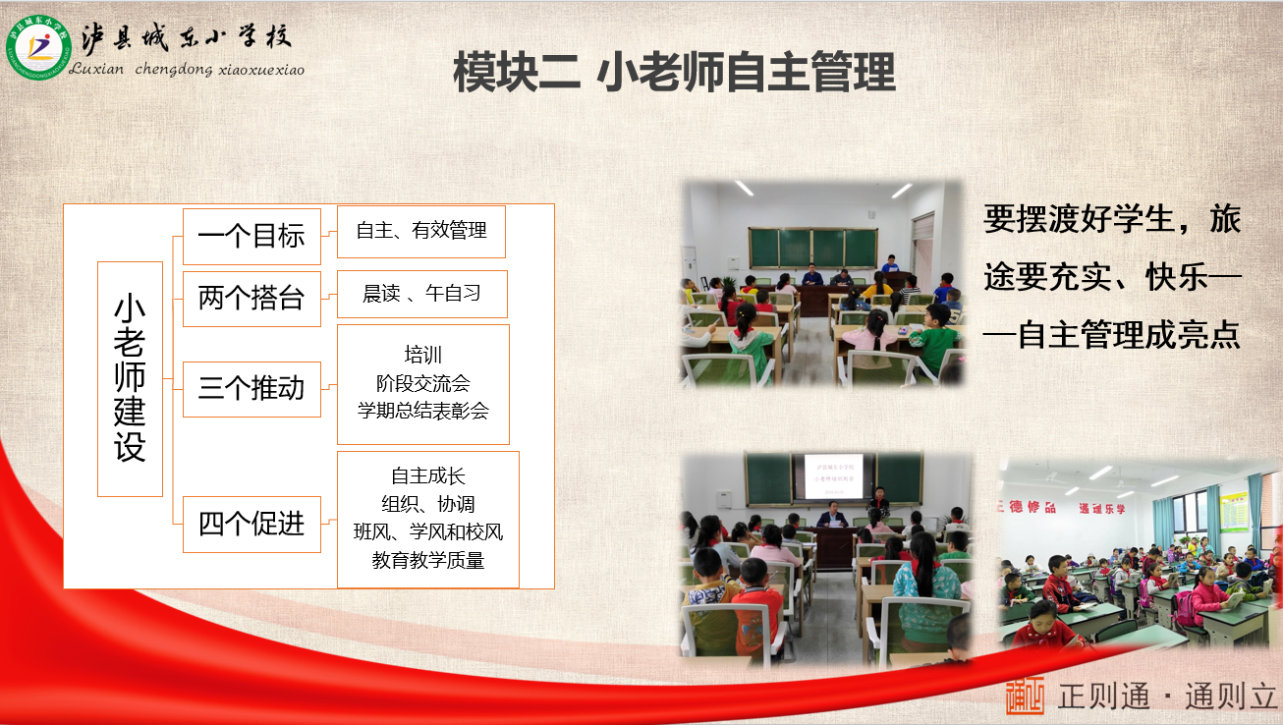

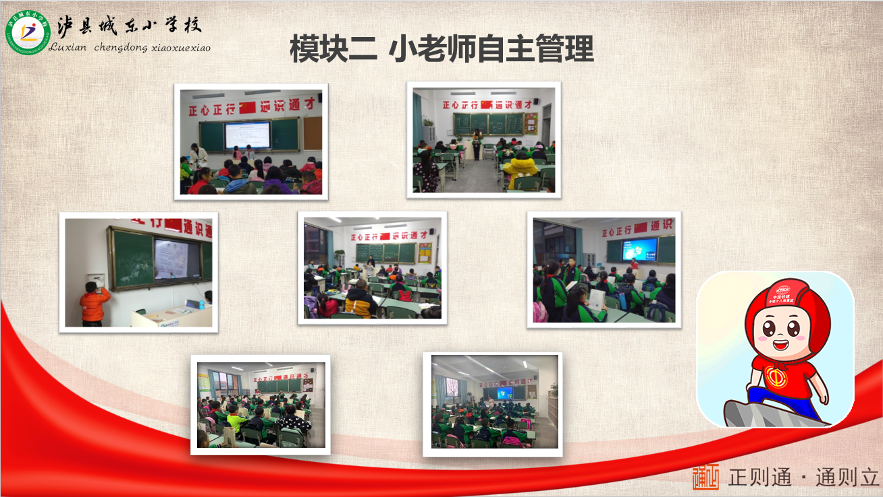

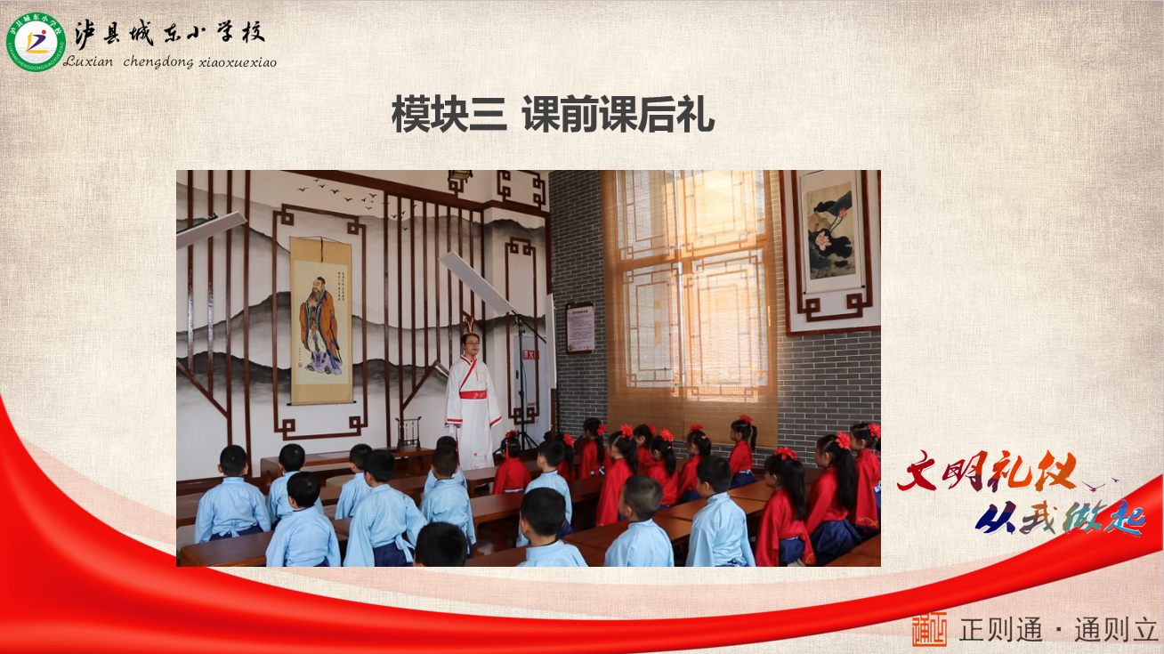

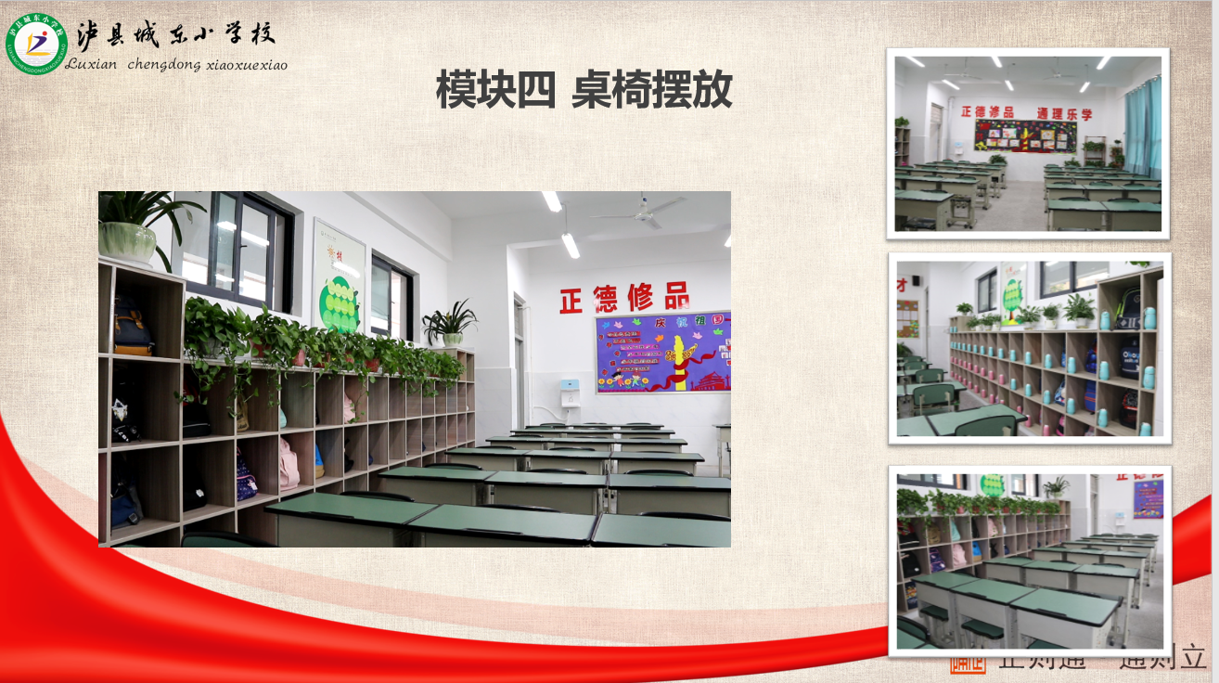

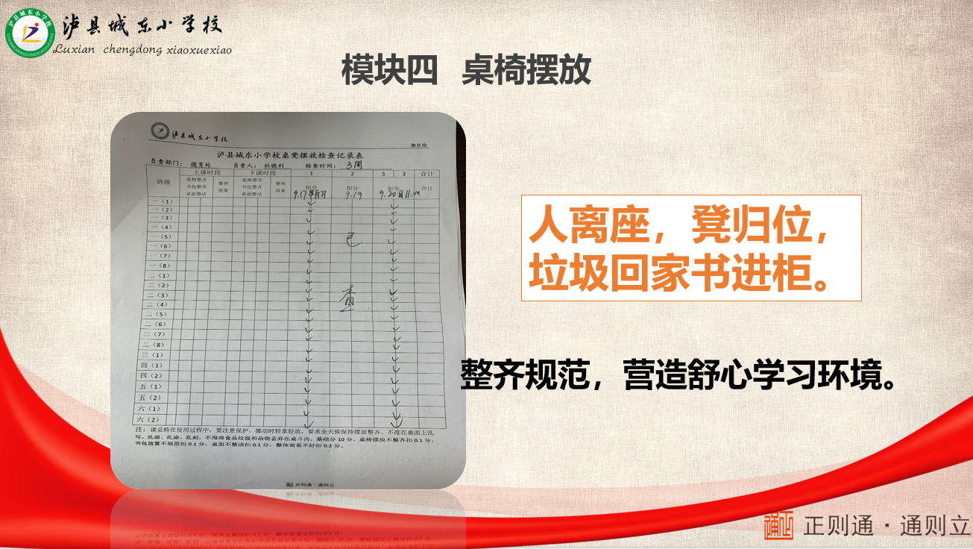

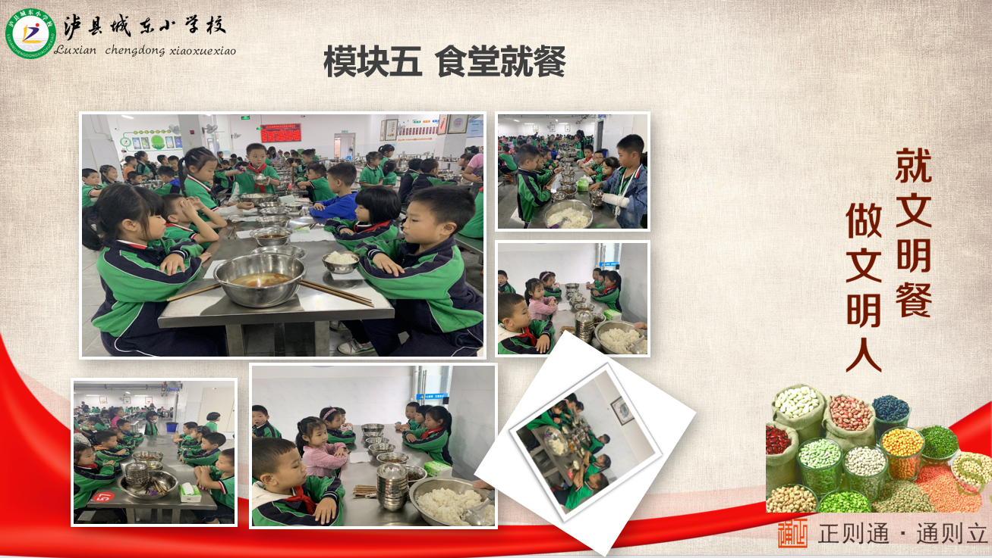

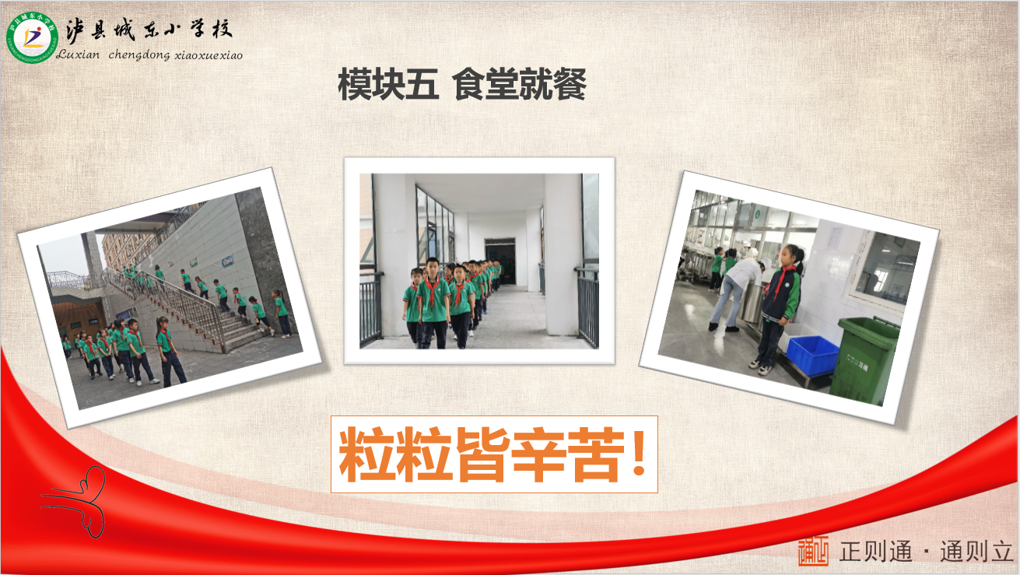

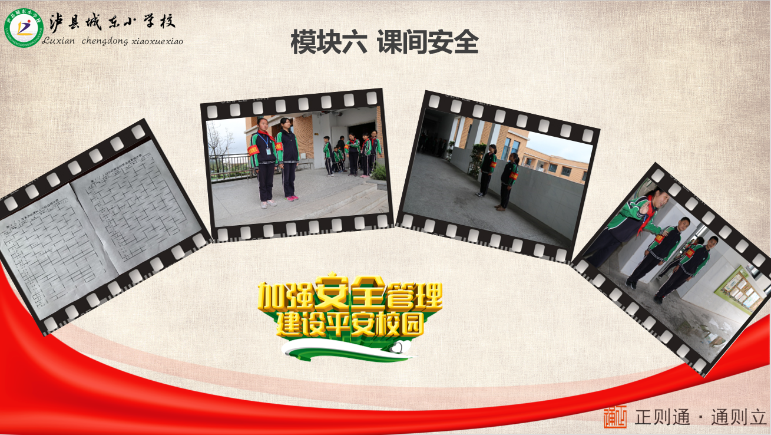

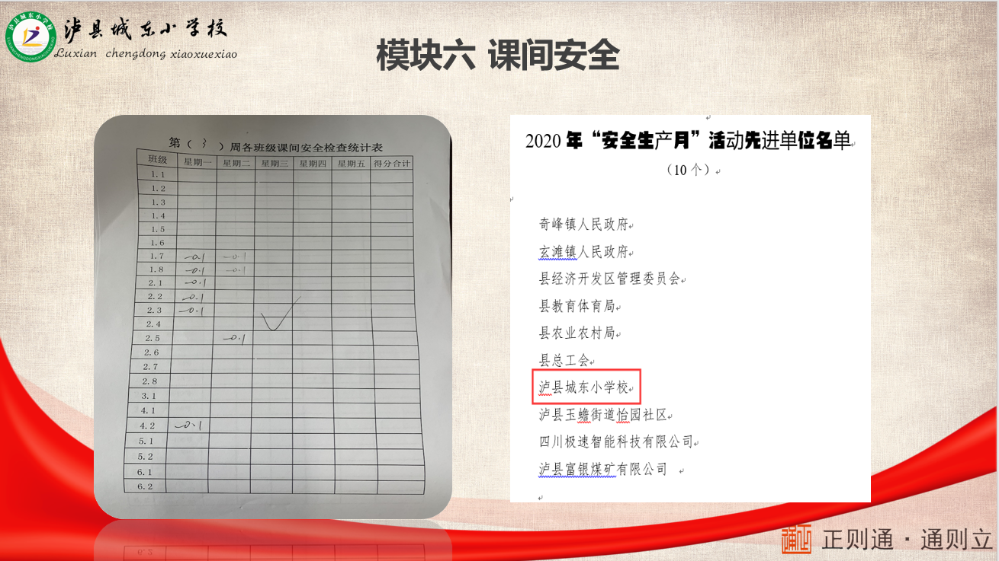

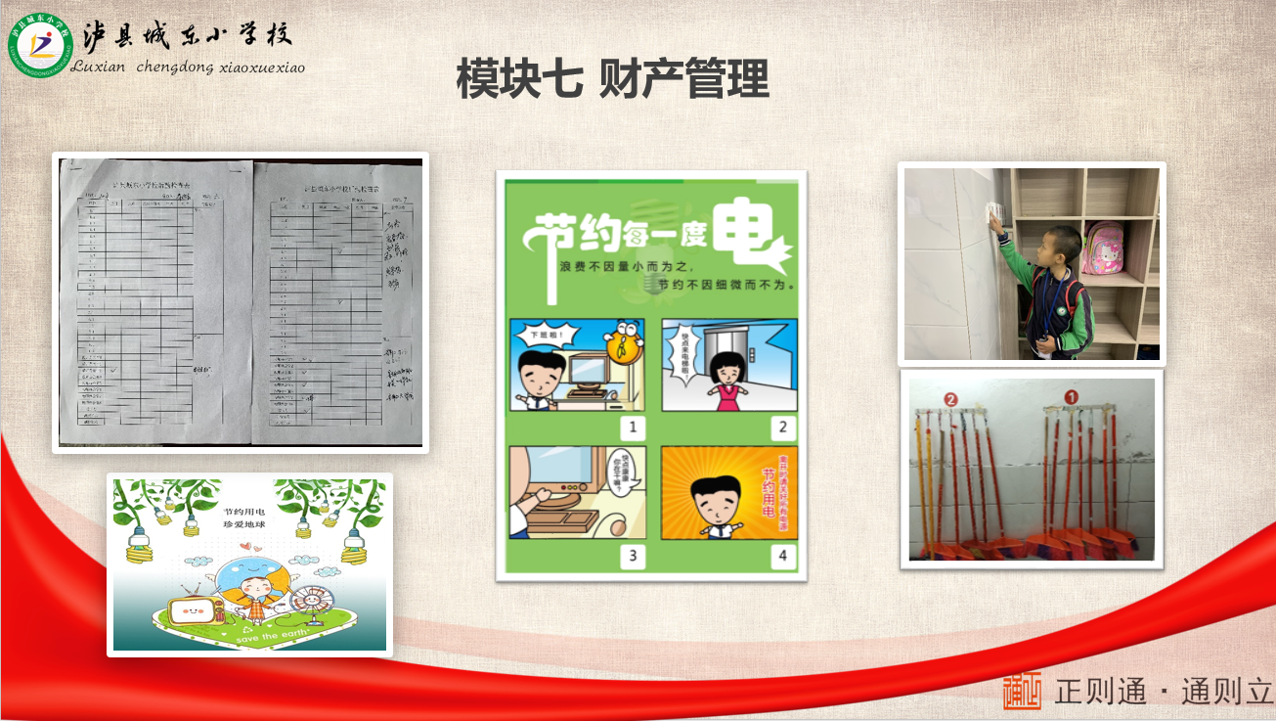

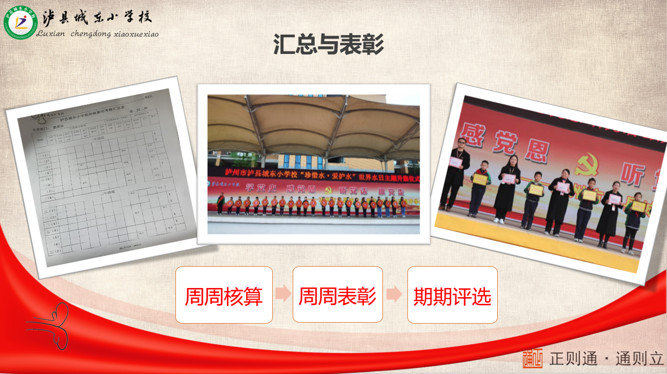

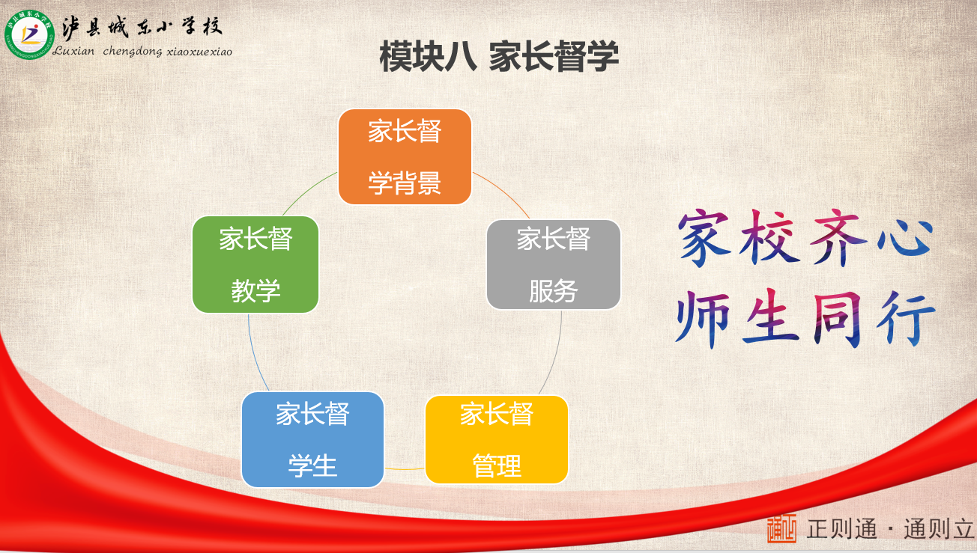

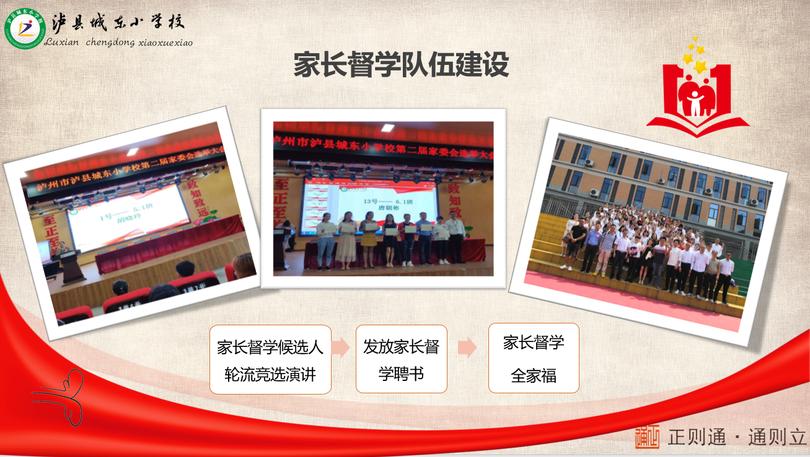

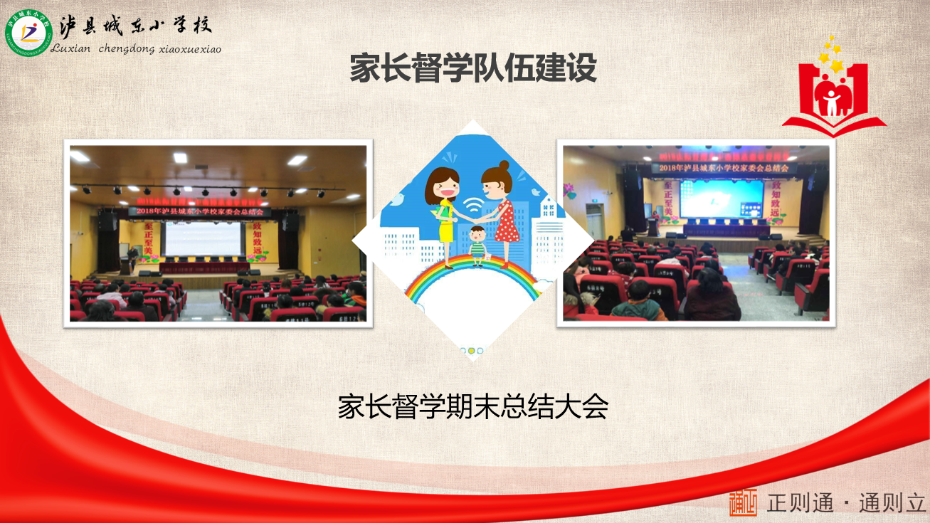

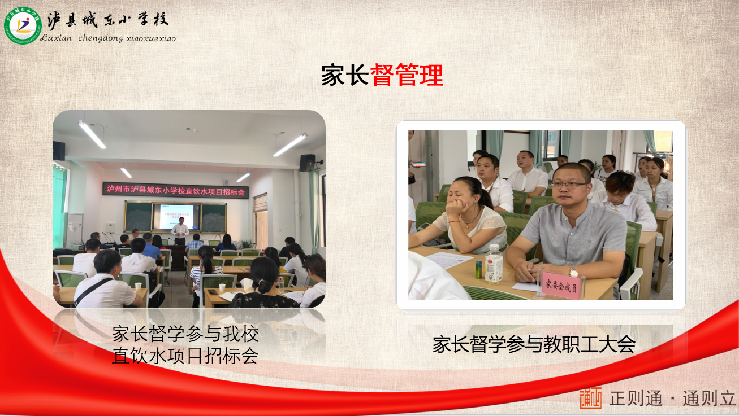

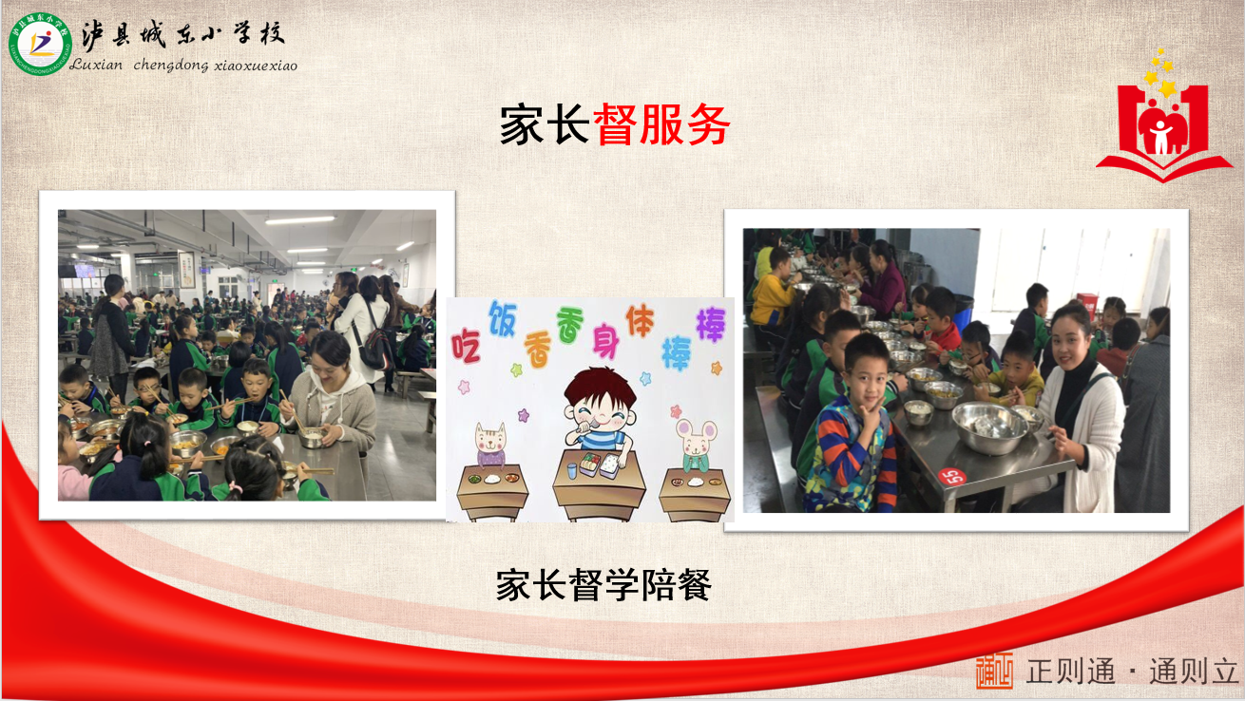

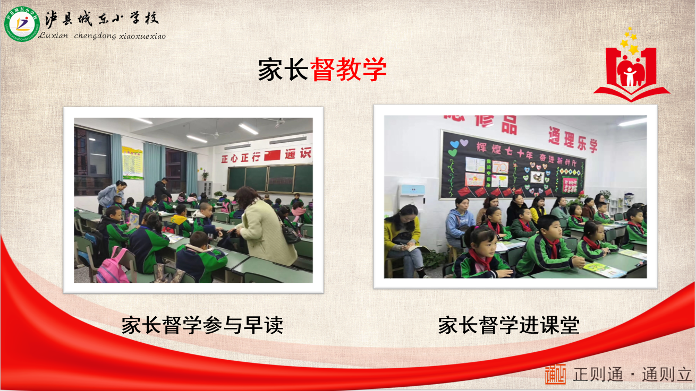

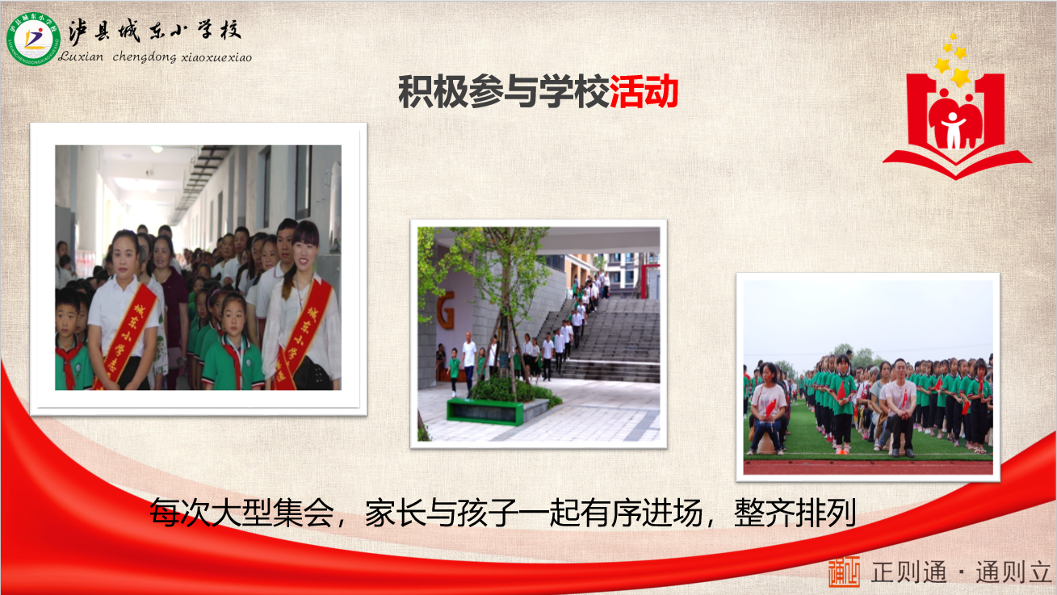

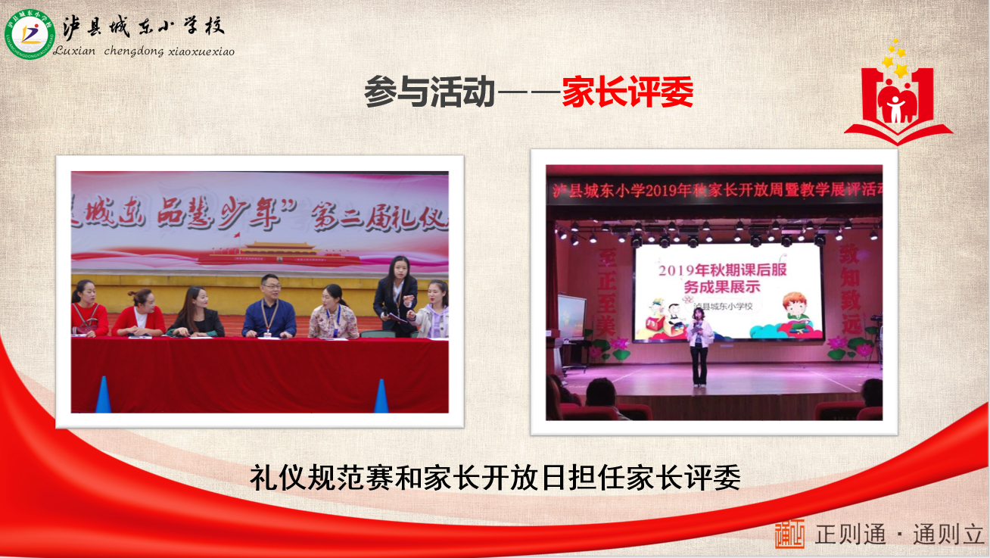

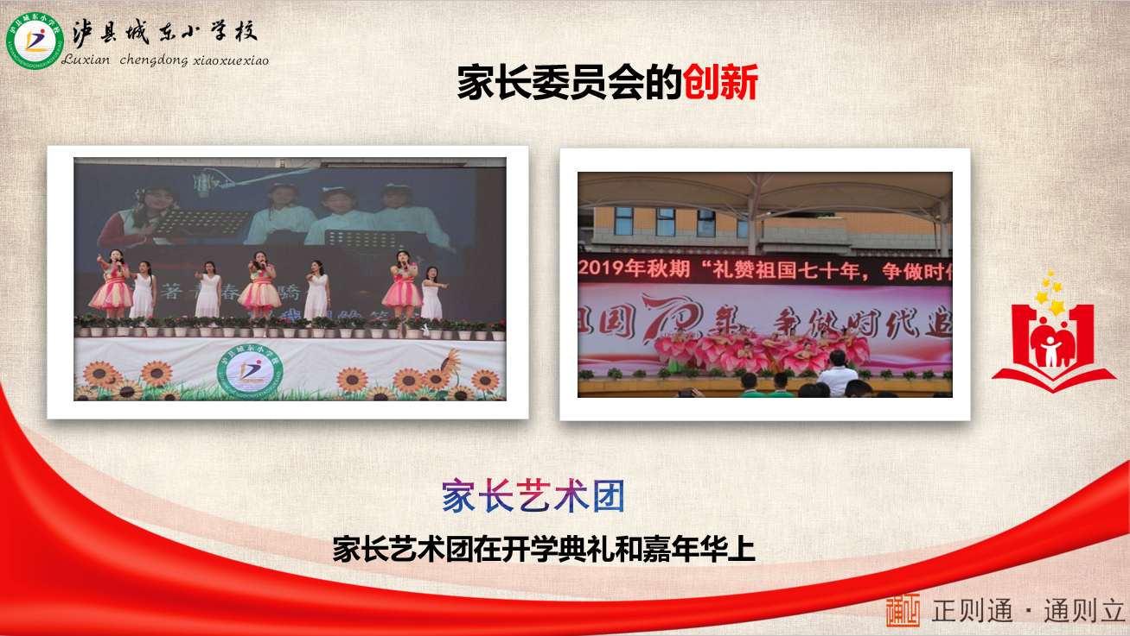

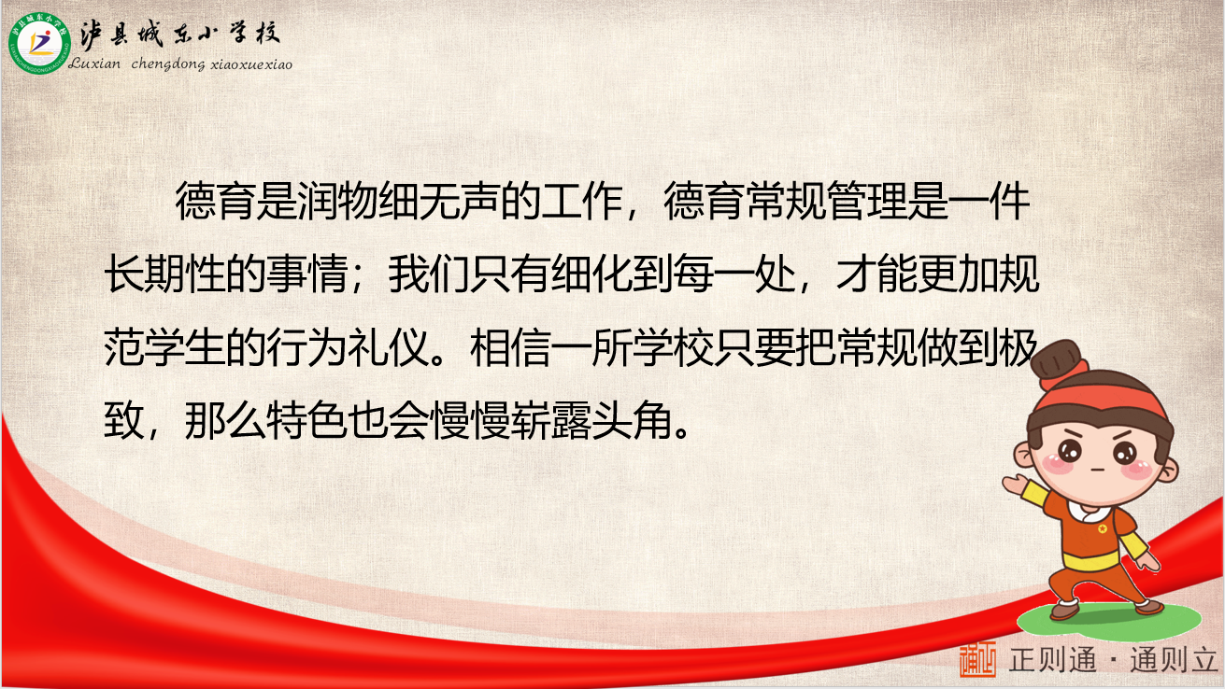

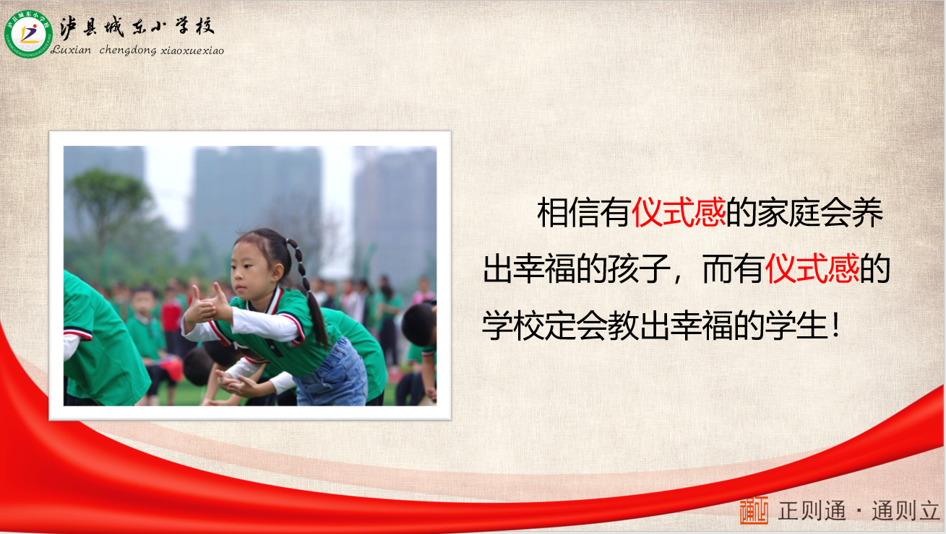



通智 通博 通慧

